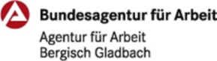

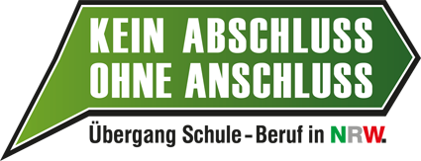
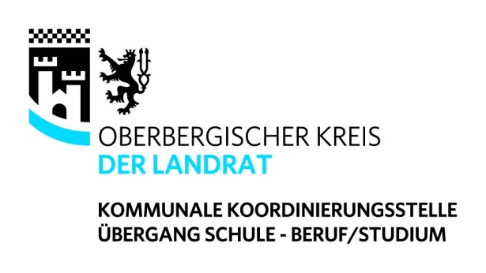

Mustercurriculum der
Berufs- und Studienorientierung
der Gymnasien und Gesamtschulen des Oberbergischen Kreises

in Kooperation mit
der Agentur für Arbeit Bergisch Gladbach, den Zentralen Studienberatungen der TH Köln und der Universität zu Köln
(Arbeitshilfe zur curricularen Entwicklung)

Inhaltsverzeichnis

Einleitung __________________________________________________________________________________________________________________ 3

1. Festlegung von Verantwortung _____________________________________________________________________________________________ 7
2. Festlegung von Zeitschienen (Arbeitsblatt: Zeitstrahl der Berufs- und Studienorientierung) zur individuellen Bearbeitung ______________________ 8
3. Beschreibung der schulischen Ausgangslage/ des Ist-Standes (u.a. am Beispiel des Albertus-Magnus-Gymnasiums Bensberg) ___________________ 9
4. Benennung von Zielen für die schulische Umsetzung (am Beispiel des Städtischen Gymnasiums Leichlingen) ________________________________ 12
5. Didaktisch angepasstes Maßnahmenkonzept mit Kompetenzbereichen (Arbeitsblatt: Eckpfeiler der Berufs-und Studinorientierung) _____________ 15
6. Kompetenzbereiche der Berufsorientierung (Vgl.: Institut für ökonomische Bildung der Carl von Ossietzky Universität Oldenburg) _______________ 24
7. Verzahnung mit dem gemeinsam abgestimmten Angebotsportfolio der Bundesagentur für Arbeit, der Kreishandwerkerschaft Bergisches Land,
der Industrie- und Handelskammer zu Köln und den Zentralen Studienberatungen der Technischen Hochschule Köln, der Universität zu Köln und
der Sporthochschule Köln __________________________________________________________________________________________________ 28
8. Schulische Beratung und Beispiele der Umsetzung ______________________________________________________________________________ 30
9. Kreisweite Angebote der Berufs- und Studienorientierung ________________________________________________________________________ 32
10. Einbindung der Querschnittsthemen: Gender-, Migrationssensibilität und Inklusion ____________________________________________________ 34
11. Professionalisierung der Lehrkräfte __________________________________________________________________________________________ 38
12. Aufstellen von überprüfbaren Qualitätsindikatoren _____________________________________________________________________________ 39
13. Evaluation ______________________________________________________________________________________________________________ 41
14. Anhang ________________________________________________________________________________________________________________ 45

Einleitung
Das Mustercurriculum der Studien- und Berufsorientierung wurde von zwei Unterarbeitsgruppen der Arbeitskreise der Studien- und Berufswahlkoordinatorinnen und –koordinatoren (StuBO) des Rheinisch-Bergischen Kreises (RBK) und der Regionalkoordinatorin des Oberbergischen Kreises erarbeitet. Es hat zum Ziel, die Erstellung der schulspezifischen Curricula der Studien- und Berufsorientierung zu unterstützen.
Jedes individuelle Schulcurriculum soll die Vielzahl an orientierenden Maßnahmen, die auf den Übergang von der Schule in den Beruf bzw. in eine Ausbildung oder in ein Studium abzielen, abbilden und strukturieren. Dabei werden nicht nur die schulischen Elemente beschrieben, sondern auch die Maßnahmen externer Beratung, wie beispielsweise der Beraterinnen und Berater der Agentur für Arbeit Bergisch Gladbach, der Kreishandwerkerschaft Bergisches Land, der Handwerkskammer zu Köln oder der Industrie- und Handelskammer und die Beraterinnen und Berater der Zentralen Studienberatungen der Technischen Hochschule Köln, der Universität zu Köln und der Fachhochschule der Wirtschaft.
Als eines der schulstrukturellen Standardelemente im Rahmen des Landesvorhabens „Kein Abschluss ohne Anschluss“ ist das Curriculum eines von vielen Standardelementen der Berufs- und Studienorientierung. In seiner Bedeutung für die einzelnen Schulen ist es aber das zentrale Umsetzungs- und Gestaltungselement und Bindeglied der Elemente der Berufs- und Studienorientierung in der Sekundarstufe I und II in NRW.
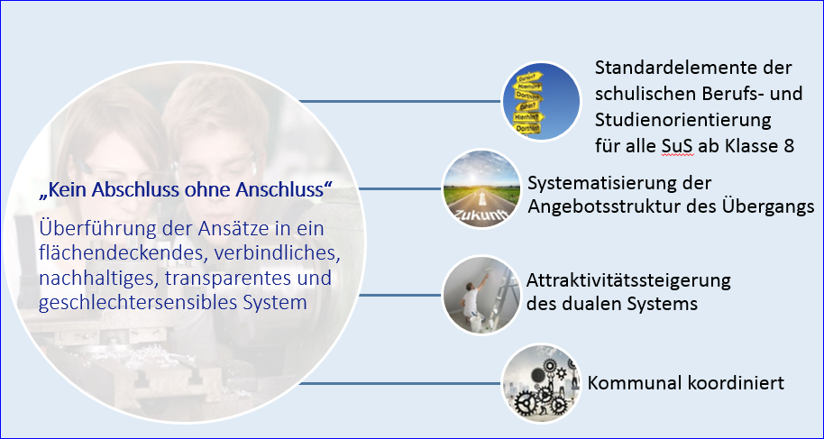
Die Vorlagen des Mustercurriculums gliedern sich in vier Teile:
- den beschreibenden Teil der schulischen Besonderheiten (Kapitel 1-4, Kapitel 10-13)
- eine Auflistung der Eckpfeiler der Berufsorientierung und ihrer Einbindung in Schule und Unterricht (Kapitel 5-6)
- eine Beschreibung bestehender Kooperationen im Bereich Beratung und Empfehlungen zu schulischen Beratungsformen (Kapitel 8-9)
- eine Materialien- und Vorlagensammlung

„Kein Abschluss ohne Anschluss“

Die Berufs- und Studienorientierung ist im Landesprogramm „Kein Abschluss ohne Anschluss“ mit seinen Standardelementen der Studien- und Berufsorientierung integraler Bestandteil des Unterrichts und wird durch begleitende Veranstaltungen, Projekte und eine systematische Beratung ab der Klasse 8 begonnen und bis zum Abitur fortgeführt.
Der hochschulspezifischere Teil der Berufsorientierung, die Studienorientierung, bildet ihren Schwerpunkt ab der Erprobungsstufe. Ziel ist es, Potenziale und Interessen zu erkennen, Berufsfelder sowie Wege im Übergang von der Schule in eine Ausbildung beziehungsweise in ein Studium zu erkunden und den weiteren Weg nach dem Schulabschluss sorgfältig zu planen.
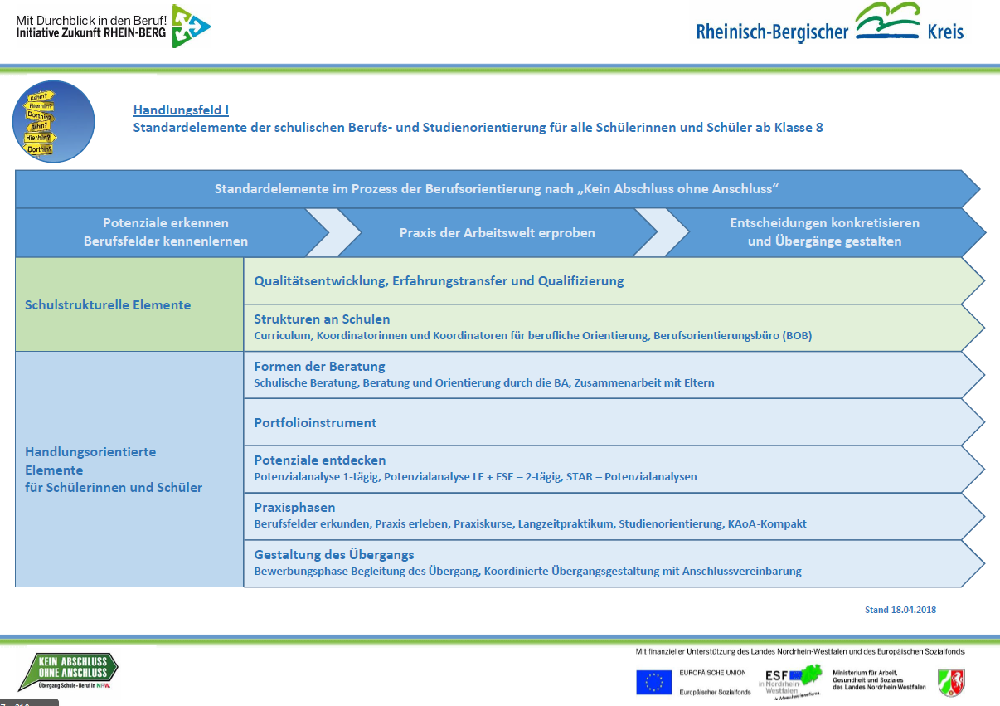
Für alle Schülerinnen und Schüler ab der achten Jahrgangsstufe wird durch die Schule ein sogenanntes Portfolioinstrument eingeführt. Der Berufswahlpass NRW begleitet den gesamten schulischen Prozess der Berufs- und Studienorientierung. Hierbei handelt es sich um einen Ordner, der zahlreiche Informationen, Anregungen und Hilfestellungen rund um das Thema „Übergang in Ausbildung oder Studium“ enthält. Mit Hilfe dieser Informationen können die Schülerinnen und Schüler wichtige Lernziele für ihren Weg in die berufliche Zukunft erfolgreich planen.
Die individuellen Neigungen und Stärken in Bezug auf die Ausbildungs- oder Studienreife werden im Rahmen von Potenzialanalysen festgestellt. Diese werden für alle Schülerinnen und Schüler zu Beginn des Berufsorientierungsprozesses in der achten Jahrgangsstufe durch einen außerschulischen Bildungsträger durchgeführt.
Die Potenzialanalyse ermöglicht den Schülerinnen und Schüler eine fundierte Selbst- und Fremdeinschätzung von personalen und sozialen Kompetenzen wie zum Beispiel Teamfähigkeit, Konzentrationsfähigkeit, Auffassungs- vermögen, Leistungsbereitschaft oder Motivation. Dabei werden die Schülerinnen und Schüler in Einzel- und Gruppenübungen von geschultem Fachpersonal beobachtet. Die Ergebnisse der Potenzialanalyse werden im Hinblick auf die weitere Entwicklung der Schülerinnen und Schülerindividuell ausgewertet und mit Zustimmung der Eltern schriftlich festgehalten und besprochen. Der Auswertungsbogen wird ebenfalls nach Zustimmung der Eltern im persönlichen Berufswahlpass abgeheftet.
Als Vorbereitung auf das schulische Betriebspraktikum sollen alle Schülerinnen und Schüler der achten Klasse erste Kenntnisse über die regionale Berufs- und Arbeitswelt sammeln und ihre Erkenntnisse aus der Potenzialanalyse für eine erste praxisnahe berufliche Orientierung nutzen. Dazu orientieren sie sich bei der Berufsfelderkundung in mindestens drei verschiedenen Berufsfeldern.
Die Ergebnisse der Berufsfelderkundungen werden im Portfolioinstrument dokumentiert und sollen zu einer gezielten Auswahl für das schulische Betriebspraktikum führen. Im Oberbergischen Kreis gibt es drei feste, durch eine Datenbank (www.berufsfelderkundung-obk.de) unterstützte, kreisweite Berufsfelderkundungstage. Diese werden langfristig bekannt gegeben, so dass Schule und Betrieb die Berufsfelderkundungen frühzeitig in den Alltag einplanen können.
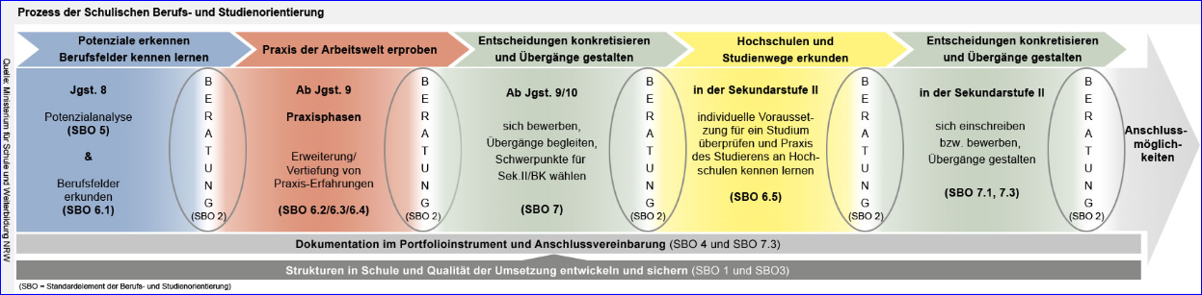
Ab dem neunten Jahrgang lernen die Schülerinnen und Schüler dann berufliche Tätigkeiten praxisbezogen kennen und erproben ihre Fähigkeiten und Eignung vertiefend, indem sie in der Regel in jeweils einem spezifischen Berufsfeld ein Praktikum absolvieren. Dieses schulische Betriebspraktikum findet in der Regel zwei- bis dreiwöchig in einem Betrieb statt, in dem die Jugendlichen lernen, sich unmittelbar mit betrieblichen Arbeitsabläufen und Strukturen auseinanderzusetzen, sich einzubringen und mitzuarbeiten.
Mangelnde Kenntnisse über die fachlichen Anforderungen eines Studiengangs und eine unzureichende Einschätzung der eigenen Fähigkeiten zählen zu den zentralen Gründen eines Studienabbruchs. Damit diese wichtige Entscheidung nicht spontan getroffen werden muss, sondern das Ergebnis eines frühzeitigen, fundierten Entscheidungsprozesses ist, beschäftigen sich weiterführenden Schulen mit einer Sekundarstufe II mit dem Thema Studienorientierung. Als wichtige Aufgabe für alle Lehrkräfte wird die Gestaltung des Orientierungsprozesses fachübergreifend wahrgenommen. Kooperationen mit außerschulischen Partnern sind dabei ein elementarer Bestandteil dieses Prozesses. Gemeinsam mit den Beraterinnen und Berater der Agentur für Arbeit, der Kreishandwerkerschaft, der Handwerkskammer, der Industrie- und Handelskammer , den Zentralen Studienberatungen der Technischen Hochschule Köln und der Universität zu Köln, der FHDW, Anbietern von Bewerbungstrainings, Personalverantwortlichen von Unternehmen und weiteren Partnern wird das Thema praxisnah gestaltet. Die Schulen der Region haben gemeinsam mit dem Koordinierungsbüro „Übergang Schule-Beruf“ des RBK und den umliegenden Hochschulen, den Fachberatern der Bundesagentur für Arbeit, der Kreishandwerkerschaft und der Industrie- und Handelskammer zu Köln ein umfassendes, flächendeckendes Angebot zur Berufs- und Studienorientierung und Berufs- und Studienberatung an Gymnasien und Gesamtschulen im Rheinisch-Bergischen Kreis erarbeitet.
Innerhalb dieses Rahmens geben verschiedene Informationsveranstaltungen, Broschüren, Vorträge, Online-Selbsttestverfahren und Beratungen die Möglichkeit, sich umfassend zu orientieren. Zudem bietet besonders die Messe OBKarriere die Chance Studienmöglichkeiten und qualifizierte Ausbildungsangebote der Region kennenzulernen.

1. Festlegung von Verantwortung

Die Schulleitung trägt die Gesamtverantwortung für die Verankerung und Umsetzung der Studien- und Berufsorientierung im Schulprogramm und schafft die nötige Akzeptanz im Kollegium.
Sie steht im intensiven Austausch mit den Studien- und Berufswahlkoordinatorinnen und -koordinatoren, welche die Koordination der Studien- und Berufsorientierung auf Schulebene und die Netzwerkarbeit mit externen Partnern übernehmen.

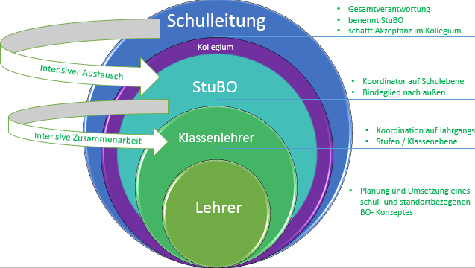
Diese wiederum arbeiten intensiv mit den zuständigen Kollegeninnen und Kollegen auf Jahrgangsstufen- und Klassenebene zusammen.

Alle Lehrkräfte sind beteiligt an der Entwicklung und Umsetzung eines fächerübergreifenden Konzeptes der Studien- und Berufsorientierung.

2. Festlegung von Zeitschienen (Arbeitsblatt: Zeitstrahl der Berufs- und Studienorientierung) zur individuellen Bearbeitung
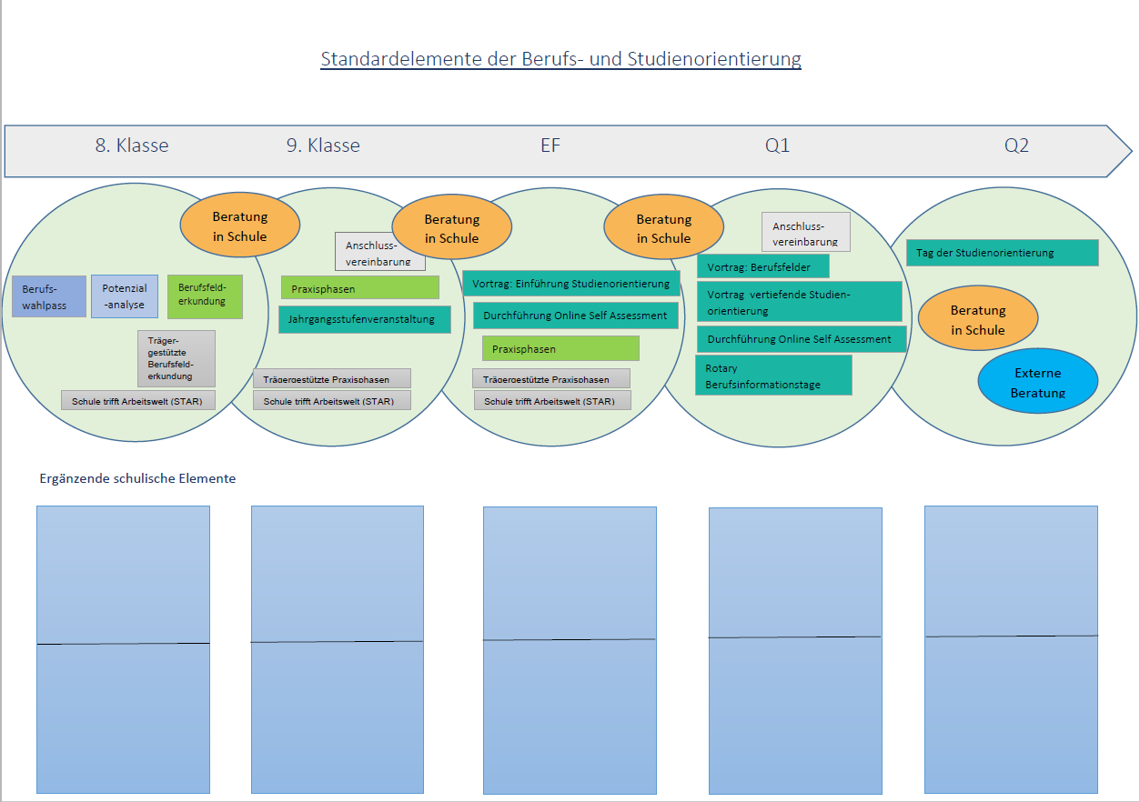
3. Beschreibung der schulischen Ausgangslage / des IST Standes
Standort Oberbergischer Kreis

Der Oberbergische Kreis, mit seinen knapp 920qkm und ca. 272.000 Bürgerinnen und Bürgern, verfügt nicht nur über eine hohe Lebens- und Wohnqualität, sondern bringt auch als „Karrierestandort“ hervorragende Voraussetzungen mit. Hohe Lebensqualität, effektiver Mittelstand sowie eine Fachhochschule mit Ingenieur- und Informatikstudiengängen kennzeichnen den Wirtschaftsstandort Oberberg und sind zudem starke Argumente für die Region. Unternehmen vieler Branchen und Größen mit teils internationaler Ausrichtung bieten gute berufliche Perspektiven. Besonders die Kunststoff-, Automobilzulieferer- und Metallindustrie sowie auch die Gesundheits- und Medizintechnik sind im Kreisgebiet stark vertreten. Das Oberbergische gilt als „Kunststoffstandort Nummer 1“ in Nordrhein-Westfalen. Ausbildungen sind darüber hinaus in vielen verschiedenen Bereichen notwendig – ob in handwerklichen, kaufmännischen oder industriellen Berufen oder auch in der öffentlichen Verwaltung sowie im Gesundheitswesen und anderen Dienstleistungsbereichen.

Im Oberbergischen Kreis haben sich feste Austausch- und Arbeitsstrukturen gebildet, die Schülerinnen und Schüler im Übergang von der Schule in die Arbeitswelt oder das Studium begleiten und unterstützen. Um eine bewusste Entscheidung für eine Berufsausbildung oder ein Studium treffen zu können, ist es für den Jugendlichen wichtig, frühzeitig seine Stärken, Begabungen und Interessen zu erkennen und zu entwickeln, praxisnahe Einblicke in den Berufsalltag zu erhalten und sich mit den beruflichen Perspektiven des jeweiligen Berufs auseinanderzusetzen. Um diesen Prozess zu fördern, haben sich bereits im Jahr 2005 die Partner im Ausbildungs- und Arbeitsmarkt zusammengeschlossen und die Ausbildungsinitiative Oberberg (AiO) ins Leben gerufen. Heute fungiert die AiO als Steuerungsgremium der Kommunalen Koordinierungsstelle Übergang Schule-Beruf/Studium und begleitet aktiv den Umsetzungsprozess des Landesvorhabens „Kein Abschluss ohne Anschluss“. Die Schulaufsicht, die Kreishandwerkerschaft Bergisches Land, die Industrie- und Handelskammer zu Köln, die Agentur für Arbeit Bergisch Gladbach, der Arbeitgeberverband Oberberg e.V., der Deutsche Gewerkschaftsbund und der Oberbergische Kreis sind die ständigen Mitglieder der Ausbildungsinitiative und haben sich unter anderem folgende Ziele gesetzt:

- Begleitung des Landesvorhabens „Kein Abschluss ohne Anschluss“ als Steuerungsgremium
- Unterstützung der allgemeinbildenden Schulen zum Thema qualitativ hochwertiger Berufsorientierung- und Studienorientierung
- Förderung von Schülerinnen und Schülern mit besonderen Begabungen und Interessen
- Förderung von Schülerinnen und Schülern mit Förderbedarf bzw. sonderpädagogischem Unterstützungsbedarf

Die Inhalte der schulischen Angebote zur beruflichen Orientierung wurden 2012 im Rahmen der Landesinitiative „Kein Abschluss ohne Anschluss“ verbindlich geregelt. Für alle Schulformen gibt es Standardelemente, die als Mindeststandards zu verstehen sind. Der Prozess der Studien- und Berufsorientierung an den Schulen wird ab der achten Jahrgangsstufe bis hinein in eine Ausbildung, ein Studium oder in alternative Anschlusswege definiert. Neben den sogenannten Standardelementen (wie z.B. Potenzialanalyse, Berufsfelderkundung, Praxisphasen) spielt dabei die regelmäßige Beratung und Reflexion eine bedeutende Rolle. In regelmäßig stattfindenden Beratungsgesprächen werden die Schülerinnen und Schüler ab dem achten Jahrgang individuell von Lehrkräften hinsichtlich der Planung der weiteren Schritte ihrer Studien- und Berufsorientierung beraten. Eltern und externe Berater nehmen bei Bedarf an diesen Beratungsgesprächen teil. Zur Unterstützung der Umsetzung und der gemeinsamen Qualitätsentwicklung der einzelnen Angebote hat die Kommunale Koordinierungsstelle Übergang Schule – Beruf/Studium die Aufgabe der sogenannten Kommunalen Koordinierung der handelnden Partner übernommen.
Kooperationen mit außerschulischen Partnern sind elementarer Bestandteil dieses Prozesses. Gemeinsam mit den Berufs- und Studienberaterinnen und -beratern der Agentur für Arbeit, den Zentralen Studienberatungen der TH Köln und der Universität zu Köln, der Kreishandwerkerschaft, der Wirtschaftskammern, den Anbietern von Bewerbungstrainings, Personalverantwortlichen von Unternehmen, Eltern, ehemaligen Schülerinnen und Schülern oder anderen Partnern wird das Thema Berufs- und Studienorientierung möglichst praxisnah gestaltet.

Schulstandort / Ausgangslage (am Beispiel des Albertus-Magnus-Gymnasiums Bensberg)

Das Albertus-Magnus-Gymnasium (AMG) ist ein Traditionsgymnasium (Gründungsjahr 1858), das zugleich von einer konstanten Innovationsfreude geprägt ist (Teilnahme an dem Modellversuch „selbstständige Schule“ von 2002 bis 2008, Akkreditierung als CertiLingua-Schule in 2011, Mitglied im MINT-Netzwerk Rhein-Berg, Teilnahme am Projekt „Lernpotenziale. Individuell fördern im Gymnasium“).
Einen besonderen Akzent legt das AMG in der Bildungsarbeit auf die Fremdsprachenausbildung sowie den mathematisch / naturwissenschaftlichen Fächerbereich. Die Einrichtung der beiden Profile („deutsch-englisch-bilingual“ und „naturwissenschaftlich“) trägt dem Rechnung. Die Schülerinnen und Schüler streben das Abitur als Abschluss an. Die Übergangsquote von der Mittel- in die gymnasiale Oberstufe ist sehr hoch. Ein hoher Prozentsatz einer jeden Jahrgangsstufe erreicht das Ziel der allgemeinen Hochschulreife. Durch die Schullaufbahnberatungen in der Unter- Mittel- und Oberstufe können für die anderen Schülerinnen und Schüler für sie passende alternative Bildungsgänge aufgezeigt werden, die sie einschlagen, um ihre Zukunft weiter chancenreich zu gestalten.
Die Abiturienteninnen und Abiturienten streben in der Regel ein Hochschulstudium an. Einige entscheiden sich für ein duales Studium bzw. eine duale Ausbildung, einige absolvieren zunächst ein freiwilliges soziales Jahr oder schieben eine vergleichbare Orientierungsphase ein.
Öffnung von Schule / Kooperation mit außerschulischen Partnern
Das AMG pflegt in vielen Bereichen Kooperationen mit außerschulischen Partnern und Institutionen. Ein großer Teil dieser Partnerschaften gründet in der gemeinsamen Verantwortung für gute Bildung und Berufsvorbereitung junger Menschen in der Region und dem Wunsch der Vernetzung von Schule, Universität und Arbeitswelt. Daneben pflegt das AMG sozial ausgerichtete Partnerschaften, die den Austausch und das Miteinander zwischen den Generationen sowie den Tier- und Menschenschutz im Blick haben. Die Zusammenarbeit mit Kooperationspartnern und -institutionen ermöglicht den Schülerinnen und Schüler Einblicke in die reale Arbeits- und Forschungswelt, initiiert auf diese Weise Lernprozesse außerhalb des geschützten pädagogischen Raumes der Schule und trägt zur Persönlichkeitsentwicklung der jungen Menschen bei. Viele der Kooperationspartner unterstützen zudem die Schule mit Spenden für schulische Unterrichts- und AG-Projekte sowie bei Anschaffungen in Fachräumen und bei der Schulhofneugestaltung.

Kooperationspartner | Art der Kooperation
BARLOG Plastics | Gemeinsame Ausarbeitung einer Unterrichtsreihe zum Thema Kunststoff; jährliche Durchführung des Praxisteils in den Klassen NW-Klassen 7 bei BARLOG Plastics im Labor; Bereitstellung von Praktikanten- und Berufserkundungsplätzen; eine offizielle KURS-Partnerschaft befindet sich in der Vorbereitung
Bensberger Bank | Regelmäßige Expertenbesuche im PK, SW und WW-Unterricht zu den Themen Geldmarktpolitik; Börse sowie im Rahmen von StuBO-Angeboten und Bewerbungstrainings; regelmäßige Unterstützung bei schulischen Projekten (Theater, Medien, Schulhofgestaltung)
Bundesagentur für Arbeit | Individuelle Beratungstermine im AMG zur Berufs- und Studienorientierung; Grundinformationen zur Berufs- und Studienorientierung für die gesamte Jahrgangsstufe Q1
Kreissparkasse Köln | Jährliche Schulungen von allen Q1-SuS in der KSK-Computerschule zur Vorbereitung der Facharbeiten; Expertenbesuche im Rahmen von StuBO-Angeboten; Unterstützung bei schulischen Projekten (Naturwissenschaften, Schulhofgestaltung) und beim Bezahlsystem für die Schulmensa
Badische Beamtenbank, Filiale Refrath | Unterstützung schulischer Medienprojekte und beim Schulhofprojekt
ITS Arolsen (International Tracing Service) | Bildungspartnerschaft für Projekte zur Gedenkstätten Pädagogik
JUGEND AKTIV e.V. | Individuelle Förderung ausgewählter zukünftiger AMG- Abiturientinnen und Abiturienten vor und nach dem Start in Studium oder Beruf
Seniorenheim Lerbacher Wald | Schulisches Sozialprojekt „Jung und Alt“ mit Unterrichtsbesuchen der Seniorinnen und Senioren, vielfältigen gemeinsamen Aktivitäten am AMG und im Seniorenheim, Teilhabe der Seniorinnen und Senioren am Kulturleben des AMG
Tierheim Dellbrück | Schulisches Sozialprojekt „Tierschutz“ mit regelmäßigen Aktionen in der Schule oder im Tierheim
PariSozial Bergisches Land | Partner in der Übermittags- und Nachmittagsbetreuung
TV Bensberg | Partner bei den Sport-Angeboten in der Übermittags- und Nachmittagsbetreuung
Regelmäßige Kooperationen | Art der Kooperation
Fachdienst Prävention Bergisch Gladbach und Jugendzentrum UFO | Langjährige Partner im Präventionsprogramm des AMG
Baylab Schülerlabore | Jährliche Besuche in den Baylabs mit den GK CH der EF als fester Bestandteil des schulischen Curriculums Chemie
DLR_School_Lab Köln-Porz | Jährliche Besuche mit den GK PH der EF als fester Bestandteil des schulischen Curriculums Physik
Rheinische Fachhochschule Köln (RFH) | Jährliche Besuche als fester Bestandteil des schulischen Curriculums Physik und im Rahmen der Berufsfelderkundung
M-real Zanders GmbH Werk Gohrsmühle | Jährliche Besuche zum Thema Papierherstellung im Differenzierungskurs BI / CH
Stadtbibliothek Köln | Jährliche „Einführung in die Datenbankrecherche“ als fester Bestandteil des schulischen Curriculums Deutsch
Netcologne School Support | Support des EDV-Schülernetzes der Schule
Zentrale Studienberatungen der TH Köln/Universität zu Köln | Vortragsangebote zur Allgemeinen Studienorientierung (seit 2016) sowie Schnupperangebote zum Studienangebot der Hochschulen

4. Benennung von Zielen für die schulische Umsetzung (am Beispiel des Städtischen Gymnasiums Leichlingen)

Das Städtische Gymnasium Leichlingen bietet eine ruhige, Erfolg versprechende Lernatmosphäre in einem ansprechenden sozialen Umfeld. Ziel ist es, Schülerinnen und Schüler die Fähigkeit zu vermitteln, sich mit den Fragestellungen und Anforderungen des modernen gesellschaftlichen und beruflichen Lebens selbständig, sachlich fundiert und aufgeschlossen auseinander zu setzen. Der angestrebte Abschluss ist das Abitur als Ausgangspunkt für eine hochwertige berufliche Ausbildung oder ein Studium.
Das Städtische Gymnasium Leichlingen bietet den Schülerinnen und die Möglichkeit, sich ein solides und aktuelles Grundwissen im sprachlich-künstlerischen, im gesellschaftswissenschaftlichen und im mathematisch-naturwissenschaftlichen Bereich zu erarbeiten. Die Unterrichtsinhalte sind im Rahmen der gesetzlichen Vorgaben ausgerichtet an den Bedürfnissen einer umfangreichen Allgemeinbildung. Neben der Schaffung theoretischer Grundlagen gehört zu dem Unterricht die praktische Erfahrung. Dabei eröffnet die engagierte, aktive Mitwirkung bei Gestaltung und Durchführung von Projekten und Aktionen des Schullebens – oft in Zusammenarbeit mit anderen Institutionen – vielfältige Möglichkeiten, die erworbenen Fähigkeiten zu erproben.
Die Durchsetzung dieser Ziele bedarf eines hohen Engagements und Fleißes aller am Schulleben Beteiligten. Von unseren Schülerinnen und Schüler erwarten wir Einsatz über den Unterricht hinaus sowohl im fachlichen als auch im sozialen Bereich.
(http://www.gymnasium-leichlingen.de/profil/leitbild/)

Studien- und Berufsorientierung
Ansprechpartnerinnen und Ansprechpartner am Städtischen Gymnasium Leichlingen:
Koordination und Beratung: Klaus Meyer-Stoll
Potenzialanalyse: Sina Andersen
Berufspraktikum: Michael Böhm, Martin Forst
Studienorientierung mit dem Selbsterkundungstool: Martina Neeb, Martin Forst

Das Städtische Gymnasium Leichlingen sieht Schule und Unterricht nicht als reinen Selbstzweck, sondern vor allem als Voraussetzung und Vorbereitung der Schülerinnen und Schüler für einen individuell geeigneten, selbst entwickelten und koordinierten Einstieg in das Leben nach der Schule.
Bereits seit den 1970er Jahren ist daher ein zweiwöchiges Berufspraktikum (früher in Klasse 10, jetzt in der Jahrgangsstufe EF) fester und verpflichtender Bestandteil des Schulprogramms, um unseren Schülerinnen und Schüler einen frühen Einblick in das Berufsleben zu ermöglichen.
Die Themen „Bewerbung/Lebenslauf“ und „Berufskunde“ werden bei uns traditionell als erste Unterrichtsreihen der Jahrgangsstufe 9 in den Fächern Deutsch und Politik behandelt.
Als zertifizierte MINT-EC-Schule nehmen wir in Mathematik, Informatik und den Naturwissenschaften in Zusammenarbeit mit Hochschulen und Unternehmen an Projekttagen, Betriebs- und Hochschulbesichtigungen und Exkursionen teil.
Zudem führen wir seit Jahren in Kooperation mit der Agentur für Arbeit Bergisch Gladbach, der BARMER GEK und der AOK Informationsveranstaltungen und Schulungen durch, etwa mit dem Besuch des BIZ in Bergisch Gladbach, Bewerbungsschulungen (Jgst. 9), Assessment Center Training und Berufs- und Studienberatung (Q1).

„Kein Abschluss ohne Anschluss“ (KAoA)

Seit 2011/12 nimmt unsere Schule als eine der ersten an der Initiative „Kein Abschluss ohne Anschluss“ (KAoA) des Landes Nordrhein-Westfalen teil, um ihren Schülerinnen und Schüler den Übergang von Schule zu Studium und Beruf zu erleichtern. Unser Landkreis, der Rheinisch-Bergische Kreis, ist eine der „Referenzkommunen“ in diesem Vorhaben und setzt die Elemente der Studien- und Berufsorientierung gemeinsam als Pilotprojekt um.
Die Koordinatorinnen und Koordinatoren für Studien- und Berufsorientierung (StuBO) des Städtischen Gymnasiums Leichlingen bringen sich bei der Einführung, Vorbereitung, Umsetzung und Auswertung der vom Land Nordrhein-Westfalen geforderten „Standardelemente für die Studien- und Berufsorientierung“ (SBO) engagiert ein und werden dabei vom Koordinierungsbüro „Übergang Schule – Beruf“ des Rheinisch-Bergischen Kreises wirksam unterstützt. Der kreisweite Arbeitskreis der StuBO-Koordinatoren wirkt maßgeblich dabei mit, die vom Land NRW vorgegebenen Initiativen für die Interessen und Ziele unserer SuS praktisch sinnvoll zu verwirklichen.
So sind seit 2012 nach und nach als Standardelemente eingeführt worden:

- die Potenzialanalyse für die Jahrgangsstufe 8 (SBO 5),
- der Berufswahlpass als Portfolio zur Dokumentation aller Aktivitäten der Studien- und Berufsorientierung (SBO 4),
- drei eintägige Berufsfelderkundungen in verschiedenen Berufsfeldern (in Jgst. 9, SBO 6.1),
- die Berufsberatung der Arbeitsagentur Bergisch Gladbach,
- eine allgemeine Informationsveranstaltung zur Studienorientierung durch die Zentrale Studienberatung der Universität zu Köln (in der Q1, SBO 6.5) als Vorbereitung auch auf den …,
- Tag der Studienorientierung (zu Beginn der Jgst. Q2, SBO 6.5).
Das Städtische Gymnasium Leichlingen unterstützt so und mit weiteren Maßnahmen seine Schülerinnen und Schüler dabei, deren Weg nach dem Schulabgang sinnvoll und zielgerichtet zu gestalten.

Weblinks:
http://www.keinabschlussohneanschluss.nrw.de/
Verbindliche Elemente der Studien- und Berufsorientierung an allen Schulen in Nordrhein-Westfalen:
http://www.berufsorientierung-nrw.de/standardelemente/index.html
Dort verlinkt:
- Rechtliche Grundlage zur Berufs- und Studienorientierung an allen weiterführenden Schulen: Runderlass 12-21 Nr. 1 des Ministeriums für Schule und Weiterbildung des Landes Nordrhein-Westfalen (vom 21.10.2010, überarbeitet 2013)
- Gesamtkonzept und Zusammenstellung der Instrumente und Angebote im Neuen Übergangssystem Schule Beruf (2011) vom Ministerium für Arbeit, Integration und Soziales des Landes Nordrhein-Westfalen (Broschüre als pdf-Datei, 86 Seiten)

5. Didaktisch angepasstes Maßnahmenkonzept mit Kompetenzbereichen
Die Vorlagen der nachfolgenden Auflistungen orientieren sich an den Unterlagen des Institutes für ökonomische Bildung der Universität Oldenburg, sie sind als Übersicht und Empfehlung für die schulinterne Entwicklung eines individuellen Lehrplanes der Studien- und Berufsorientierung gedacht. Es wurde versucht, zum einen die Standardelemente und möglichen „Eckpfeiler“ der Studien- und Berufsorientierung aufzuführen und zum anderen innerhalb dieser einzelnen Elemente verschiedene Umsetzungsmöglichkeiten zu empfehlen. Jedes Element ist einer oder mehrerer Phasen (Potenziale erkennen, Berufsfelder kennen lernen, Praxis/ Hochschule/ Studienwege erproben, Entscheidung, Übergang gestalten) im Prozess der Studien- und Berufsorientierung zugeordnet. Die Zuteilung in Unterkategorien der Kompetenzbereiche: Sachkompetenz, Methodenkompetenz, Urteilskompetenz und Handlungskompetenz erfolgte im Rahmen der Arbeit der Unterarbeitsgruppe „Curriculum“ des StuBO Arbeitskreises der Gymnasien und Gesamtschulen des Rheinisch-Bergischen Kreises.

Arbeitsblatt zur curricularen Entwicklung:  Eckpfeiler der Berufsorientierung (Planungsstand)  Das individuell gestaltbare Dokument als Arbeitsversion erhalten die Schulen von der Kommunalen Koordinierungsstelle Übergang Schule-Beruf/Studium.  Farblegende  Nutzung des Berufswahlpasses  Durchführung der Potenzialanalyse/ Online Self Assessment  Informationsbroschüren  Durchführung der Berufsfelderkundungen  Eingabe des Schülerprofils in das Onlinebewerberbuch  Beratung  Bewerbungstraining |  |  |  |  | Durchführung von Praktika  Informationsveranstaltungen  Individuelle Beratung durch eine Fachkraft der Agentur für Arbeit  Anschlussvereinbarung  Vorträge  Elterninformationsveranstaltungen
min | Zeit-umfang | Phasen im BO Prozess |  | Kompetenzen (Abk. nach Liste IÖB Uni Oldenburg; siehe folgende Auflistung) | BO-Maßnahme (Inhalte/ Standardelement) | Ort | Kooperations-partner | Einbindung in Schule und Unterricht | Verantwortung in der Schule
Kl.8/I | 2 US | x Potenziale erkennen  □ Berufsfelder kennen lernen  □ Praxis erproben  □ Entscheidung  x Übergang gestalten | □ Hochschulen und Studienwege erkunden  □ Entscheidung (Sek II)  □ Übergang gestalten (Sek II)  □ | PÜS1, PÜS2, PÜS3; PÜM1, PÜM2, PÜM3; PÜU1, PÜU2, PÜU3; PÜH1; PES1; PEM1; PEU1; PEH1 | Einführung in die Benutzung des Berufswahlpasses | □ Klasse  □ BOB  □ EDV  □ |  | □ Politikunterricht  □ Deutschunterricht  □ BO Stunde  □ | □ StuBO  □ Politiklehrer  □Deutschlehrer  □
Kl. 8 /I | 2 US | x Potenziale erkennen  □ Berufsfelder kennen lernen  □ Praxis erproben  □ Entscheidung  x Übergang gestalten | □ Hochschulen und Studienwege erkunden  □ Entscheidung (Sek II)  □ Übergang gestalten (Sek II)  □  □ | PÜM1, PÜM2, PÜM3; PÜH1; PES1, PEH1 | Vorbereitung Potenzialanalyse (mit BWP) | □ Klasse  □ BOB  □ EDV  □ |  | □ Politikunterricht  □ Deutschunterricht  □ BO Stunde  □ | □ StuBO  □ Politiklehrer  □ Deutschlehrer  □
Kl. 8/I | 2 US | x Potenziale erkennen  □ Berufsfelder kennen lernen  □ Praxis erproben  □ Entscheidung  x Übergang gestalten | □ Hochschulen und Studienwege erkunden  □ Entscheidung (Sek II)  □ Übergang gestalten (Sek II)  □  □ | PÜS1, PÜS2, PÜS3; PÜM1, PÜM2, PÜM3; PÜU1, PÜU2, PÜU3; PÜH1; PES1; PEM1; PEU1; PEH1 | Ausgabe Elternbroschüre  (als Info Heft oder pdf Datei) | □ Klasse  □ Aula  □ | Kommunale Koordinierung | Informationsveranstaltung oder Ausgabe über die Schülerinnen und Schüler | □ StuBO  □
Kl. 8 /I | 2 US | x Potenziale erkennen  □ Berufsfelder kennen lernen  □ Praxis erproben  □ Entscheidung  x Übergang gestalten | □ Hochschulen und Studienwege erkunden  □ Entscheidung (Sek II)  □ Übergang gestalten (Sek II)  □  □ | PÜU1; PÜH1, PÜH2 | Informationsabend Potenzialanalyse (mit Eltern und Schülerinnen und Schülern) | Aula | Träger der Potenzial-analyse | Informationsveranstaltung | □ StuBO  □
Kl. 8/I | 1-2 Tage | x Potenziale erkennen  □ Berufsfelder kennen lernen  □ Praxis erproben  □ Entscheidung  □ Übergang gestalten | □ Hochschulen und Studienwege erkunden  □ Entscheidung (Sek II)  □ Übergang gestalten (Sek II)  □  □ | PÜM1, PÜM2; PÜU1, PÜU2; PÜH1; PES1, PEM1, PEH1 | Potenzialanalyse (mit Auswertungsgespräch) | externer Durchführungsort | Kommunale Koordinierung, Talentbrücke | Auswertungsgespräch,  Evaluationsformular | □ StuBO  □
Kl.8/I | 2 US | x Potenziale erkennen  □ Berufsfelder kennen lernen  □ Praxis erproben  □ Entscheidung  □ Übergang gestalten | □ Hochschulen und Studienwege erkunden  □ Entscheidung (Sek II)  □ Übergang gestalten (Sek II)  □  □ | PÜS1; PÜM1, PÜM2, PÜM3; PÜU1, PÜU2; PES1, PEM1, PEU1, PEH1 | Nachbereitung Potenzialanalyse (mit BWP) | □ Klasse  □ BOB  □ EDV  □ |  | □ Politikunterricht  □ Deutschunterricht  □ BO Stunde  □ | □ StuBO  □ Politiklehrer  □Deutschlehrer  □
Kl.8/I | 2 US | x Potenziale erkennen  x Berufsfelder kennen lernen  x Praxis erproben  □ Entscheidung  □ Übergang gestalten | □ Hochschulen und Studienwege erkunden  □ Entscheidung (Sek II)  □ Übergang gestalten (Sek II)  □  □ | PÜS1, PÜS2, PÜM1; PÜU1, PÜU2; PÜH1, PÜH2, PÜH3; PEM1, PEU1, PEH1; BEU1, BEH1 | Ausgabe der Broschüre zur Berufsfelderkundung | □ Klasse  □ Aula  □ | Kommunale Koordinierung | □ Politikunterricht  □ Deutschunterricht  □ BO Stunde  □ Infoveranstaltung  □ | □ StuBO  □
Kl.8/II | 2 US | x Potenziale erkennen  x Berufsfelder kennen lernen  x Praxis erproben  □ Entscheidung  □ Übergang gestalten | □ Hochschulen und Studienwege erkunden  □ Entscheidung (Sek II)  □ Übergang gestalten (Sek II)  □ | PÜS1, PÜS2, PÜM1; PÜU1, PÜU2; PÜH1, PÜH2, PÜH3; PEM1, PEU1, PEH1; BEU1, BEH1 | Vorbereitung und Buchung Berufsfelderkundung (mit BWP) | EDV Raum |  | □ Politikunterricht  □ Deutschunterricht  □ BO Stunde  □ | □ StuBO  □ Politiklehrer  □Deutschlehrer  □ Klassenlehrer
Kl.8/I+II | 1 Tag | x Potenziale erkennen  x Berufsfelder kennen lernen  x Praxis erproben  □ Entscheidung  □ Übergang gestalten | □ Hochschulen und Studienwege erkunden  □ Entscheidung (Sek II)  □ Übergang gestalten (Sek II)  □  □ | PÜU1, PÜU2; PÜH1, PÜH3; PEM1, PEU1, PEH1; BEU1, BEU2 | Berufsfelderkundung | von den Schülern  ausgewählte  Betriebe | Kommunale Koordinierung, Unternehmen und Betriebe |  | □ StuBO  □ Politiklehrer  □Deutschlehrer  □ Klassenlehrer
Kl.8/II | 2 US | x Potenziale erkennen  x Berufsfelder kennen lernen  x Praxis erproben  □ Entscheidung  □ Übergang gestalten | □ Hochschulen und Studienwege erkunden  □ Entscheidung (Sek II)  □ Übergang gestalten (Sek II)  □  □ | PÜS1; PÜM1, PÜM2, PÜM3; PÜU1, PÜU2; PÜH1, PÜH2, PÜH3; PES1, PEM1, PEU1, PEH1; BES1, BEM1, BEM2, BEU1, BEU2, BEH1; AEU4, AEH3 | Nachbereitung erste BFE (mit BWP)+ Buchung zweite BFE | eventuell EDV Raum |  | □ Politikunterricht  □ Deutschunterricht  □  □ | □ StuBO  □ Politiklehrer  □Deutschlehrer  □ Klassenlehrer
Kl. 8/II | 1 Tag | x Potenziale erkennen  x Berufsfelder kennen lernen  x Praxis erproben  □ Entscheidung  □ Übergang gestalten | □ Hochschulen und Studienwege erkunden  □ Entscheidung (Sek II)  □ Übergang gestalten (Sek II)  □  □ | PÜU1, PÜU2; PÜH1, PÜH3; PEM1, PEU1, PEH1; BEU1, BEU2 | Berufsfelderkundung II | von den Schülern  ausgewählte  Betriebe | Kommunale Koordinierung, Unternehmen und Betriebe |  | □ StuBO  □ Politiklehrer  □Deutschlehrer  □ Klassenlehrer
Kl.8/II | 2 US | x Potenziale erkennen  x Berufsfelder kennen lernen  x Praxis erproben  □ Entscheidung  □ Übergang gestalten | □ Hochschulen und Studienwege erkunden  □ Entscheidung (Sek II)  □ Übergang gestalten (Sek II)  □  □ | PÜS1; PÜM1, PÜM2, PÜM3; PÜU1, PÜU2; PÜH1, PÜH2, PÜH3; PES1, PEM1, PEU1, PEH1; BES1, BEM1, BEM2, BEU1, BEU2, BEH1; AEU4, AEH3 | Nachbereitung zweite BFE (mit BWP)+ Buchung dritte BFE | eventuell EDV Raum |  | □ Politikunterricht  □ Deutschunterricht  □  □ | □ StuBO  □ Politiklehrer  □Deutschlehrer  □ Klassenlehrer
Kl. 8/II | 1 Tag | x Potenziale erkennen  x Berufsfelder kennen lernen  x Praxis erproben  □ Entscheidung  □ Übergang gestalten | □ Hochschulen und Studienwege erkunden  □ Entscheidung (Sek II)  □ Übergang gestalten (Sek II)  □  □ | PÜU1, PÜU2; PÜH1, PÜH3; PEM1, PEU1, PEH1; BEU1, BEU2 | Berufsfelderkundung III | von den Schülern  ausgewählte  Betriebe | Kommunale Koordinierung, Unternehmen und Betriebe |  | □ StuBO  □ Politiklehrer  □Deutschlehrer  □ Klassenlehrer
Kl.8/II | 2 US | x Potenziale erkennen  x Berufsfelder kennen lernen  □ Praxis erproben  x Entscheidung  □ Übergang gestalten | □ Hochschulen und Studienwege erkunden  □ Entscheidung (Sek II)  □ Übergang gestalten (Sek II)  □  □ | PÜS1; PÜM1, PÜM2, PÜM3; PÜU1, PÜU2; PÜH1, PÜH2, PÜH3; PES1, PEM1, PEU1, PEH1; BEM1, BEU1, BEU2, BEH1; AEU2, AEU4, AEH3; EKM1, EKM2, EKU1 | Reflexion/ Beratung (mit BWP) | □ Klasse  □ BOB  □ extern  □ | □ Träger der Potenzialanalyse  □ | Beratungskonzept: □ Reflexion im Unterricht (z.B. mit Bericht oder Vortrag)  □ Beratungsgespräche  □ Elternsprechtag  □ Schüler beraten Schüler  □ Auswertungsgespräch PA | □ StuBO  □ Klassenlehrer  □ Beratungskraft  □  □
Kl.9/I | 4 US / ver-schie-den | x Potenziale erkennen  □ Berufsfelder kennen lernen  □ Praxis erproben  □ Entscheidung  x Übergang gestalten | □ Hochschulen und Studienwege erkunden  □ Entscheidung (Sek II)  □ Übergang gestalten (Sek II)  □  □ | ÜGS1, ÜGS2, ÜGM1, ÜGU1, ÜGU2, ÜGH1; PÜS1, PÜS2; PÜM1, PÜM2, PÜM3; PÜU1, PÜU2, PÜU3; PÜH1, PÜH2, PÜH3; PES1, PEM1, PEH1; BEM1, BEM2, BEU1, BEU2, BEH1; AEM1, AEM2, AEM3, AEU1, AEU2, AEH1, AEH3; EKS1, EKS2, EKM1, EKM2, EKM3, EKU1, EKU2, EKH1 | Bewerbungstraining | □ Klasse  □ BOB  □ extern  □ | □ Arbeitsagentur  □  □  □ | □ Politikunterricht  □ Deutschunterricht  □ Fremdsprachenunterricht  □ | □ StuBO  □ Politiklehrer  □ Deutschlehrer  □
Kl.9/I | 2US | x Potenziale erkennen  □ Berufsfelder kennen lernen  □ Praxis erproben  □ Entscheidung  x Übergang gestalten | □ Hochschulen und Studienwege erkunden  □ Entscheidung (Sek II)  □ Übergang gestalten (Sek II)  □  □ | ÜGS1, ÜGS2, ÜGM1, ÜGU1, ÜGU2, ÜGH1; PÜS1, PÜS2; PÜM1, PÜM2, PÜM3; PÜU1, PÜU2, PÜU3; PÜH1, PÜH2, PÜH3; PES1, PEM1, PEH1; BEM1, BEM2, BEU1, BEU2, BEH1; AEM1, AEM2, AEM3, AEU1, AEU2, AEH1, AEH3; EKS1, EKS2, EKM1, EKM2, EKM3, EKU1, EKU2, EKH1 | (ggf. Eintragung ins Onlinebewerberbuch) | □ EDV  □ extern  □ | □ Arbeitsagentur  □ Kommunale Koordinierung  □  □ | □ Deutschunterricht  □ | □ StuBO  □ Klassenlehrer  □ Deutschlehrer  □
Kl.9/II | 2 US | x Potenziale erkennen  x Berufsfelder kennen lernen  x Praxis erproben  □ Entscheidung  □ Übergang gestalten | □ Hochschulen und Studienwege erkunden  □ Entscheidung (Sek II)  □ Übergang gestalten (Sek II)  □  □ | AES1, AES2; AEM1, AEM2; AEU1, AEU2; AEH1; PÜS1, PÜS2; PÜM1, PÜM2, PÜM3; PÜU1, PÜU2, PÜU3; PÜH1, PÜH2, PÜH3; PEU1; BEU2, BEH1; EKS1; ÜGM1; ÜGH1 | Vorbereitung Praktikum (mit BWP) | □ Klasse  □ EDV  □  □ |  | □ Politikunterricht  □ Deutschunterricht  □ BO Stunde  □ Infoveranstaltung | □ StuBO  □ Politiklehrer  □ Deutschlehrer  □
Kl.9/II | 2 bzw. 3 Wo-chen | x Potenziale erkennen  x Berufsfelder kennen lernen  x Praxis erproben  □ Entscheidung  □ Übergang gestalten | □ Hochschulen und Studienwege erkunden  □ Entscheidung (Sek II)  □ Übergang gestalten (Sek II)  □  □ | AES1, AES2; AEM3; AEU2, AEU4; AEH1, AEH2, AEH3; PÜS1; PÜM1, PÜM2, PÜM3; PÜU1, PÜU2, PÜU3; PÜH1, PÜH2, PÜH3; PEM1, PEH1, PEH2; EKM1 | Betriebspraktikum | von den Schülern  ausgewählte  Betriebe | Unternehmen und Betriebe, | □ Praktikumsbericht  □ Zeugnisnotiz | □ StuBO  □ Politiklehrer  □ Deutschlehrer  □
Kl.9/II | 2 US | x Potenziale erkennen  x Berufsfelder kennen lernen  x Praxis erproben  □ Entscheidung  □ Übergang gestalten | □ Hochschulen und Studienwege erkunden  □ Entscheidung (Sek II)  □ Übergang gestalten (Sek II)  □  □ | AES1, AES2; AEM1, AEM3; AEU1, AEU2, AEU3, AEU4; AEH2, AEH3; PÜS1, PÜS2; PÜM1, PÜM2, PÜM3; PÜU1, PÜU2, PÜU3; PÜH1, PÜH2, PÜH3; PES1, PES2; PEU1; PEH1; BEM1, BEH1; EKS2; EKM1, EKM2; EKU1, EKU2 | Nachbereitung Praktikum (mit BWP) | □ Klasse  □ EDV  □  □ |  | □ Politikunterricht  □ Deutschunterricht  □ BO Stunde  □ | □ StuBO  □ Politiklehrer  □ Deutschlehrer  □
Kl.9/II | 2 US | x Potenziale erkennen  x Berufsfelder kennen lernen  □ Praxis erproben  x Entscheidung  □ Übergang gestalten | □ Hochschulen und Studienwege erkunden  □ Entscheidung (Sek II)  □ Übergang gestalten (Sek II)  □  □ | PÜS1; PÜM1, PÜM2, PÜM3; PÜU1, PÜU2; PÜU3; PÜH1, PÜH2, PÜH3; PES1, PEM1, PEU1, PEH1; AES1, AEM3, AEU1, AEU2, AEU3, AEU4; AEH2, AEH3; EKM1, EKM2, EKU1; EKU2, EKH1; ÜGU1 | Reflexion/ Beratung (mit BWP) | □ Klasse  □ BOB  □ extern  □ | □ Arbeitsagentur  □ | Beratungskonzept: □ Reflexion im Unterricht (z.B. mit Bericht oder Vortrag)  □ Berufsreflexionsgespräch  □ Elternsprechtag  □ Schüler beraten Schüler  □ | □ StuBO  □ Klassenlehrer  □ Beratungskraft  □  □
Kl.9/II | 2 US | x Potenziale erkennen  x Berufsfelder kennen lernen  □ Praxis erproben  x Entscheidung  x Übergang gestalten | □ Hochschulen und Studienwege erkunden  □ Entscheidung (Sek II)  □ Übergang gestalten (Sek II)  □  □ | PÜS1, PÜS2, PÜM1; PÜU1, PÜU2; PÜH1, PÜH2, PÜH3; PEM1, PEU1, PEH1; BEU1, BEH1 | Ausgabe der Broschüre zur dualen Ausbildung | □ Klasse  □ Aula  □ | Kommunale Koordinierung | □ Politikunterricht  □ Deutschunterricht  □ BO Stunde  □ Infoveranstaltung  □ | □ StuBO  □
Kl.9/II | 2 US | x Potenziale erkennen  □ Berufsfelder kennen lernen  □ Praxis erproben  x Entscheidung  x Übergang gestalten | x Hochschulen und Studienwege erkunden  □ Entscheidung (Sek II)  □ Übergang gestalten (Sek II)  □  □ | PÜS1, PÜU2, PÜH1, PÜH2, PÜH3; PEU2; EKM1, EKM2; EKU1; EKH1; ÜGU1 | Jahrgangsstufenveranstaltung Berufs- und Studienorientierung u.a. im Hinblick auf die Kurswahl (Schwerpunktwahl: z.B. Sprachenwahl, Naturwissenschaften) | □ Aula  □ | □ Arbeitsagentur  □ Zentrale Studien-beratungen  □Kreishand-werkerschaft  □ IHK Köln | Beratungskonzept: Informationsveranstaltung | □ StuBO  □ Beratungskraft  □  □
ab Kl.9 | flexibel | x Potenziale erkennen  x Berufsfelder kennen lernen  □ Praxis erproben  x Entscheidung  □ Übergang gestalten | □ Hochschulen und Studienwege erkunden  □ Entscheidung (Sek II)  □ Übergang gestalten (Sek II)  □  □ | PÜS1, PÜM1, PÜM2, PÜM3 PÜU1, PÜU2, PÜH1, PÜH2, PÜH3; AES1; AEM1, AEM3; AEU2, AEU3, AEU4; EKS1; EKM1, EKM2, EKM3; EKU1, EKU2; EKH1; ÜGU1; ÜGH1 | individuelle Beratung der Berufsberatung der Arbeitsagentur (mit BWP) | □ Klasse  □ BOB  □ extern  □ | □ Arbeitsagentur  □ | Beratungskonzept: individuelle Berufsberatung der Agentur für Arbeit | □ StuBO  □ Beratungskraft  □  □
Kl. 9/II | 1 US | □ Potenziale erkennen  □ Berufsfelder kennen lernen  □ Praxis erproben  x Entscheidung  x Übergang gestalten | □ Hochschulen und Studienwege erkunden  □ Entscheidung (Sek II)  □ Übergang gestalten (Sek II)  □  □ | PÜM1, PÜM2, PÜM3; PÜU1, PÜH1; PEU1, PEH1; BEM1, BEU1, BEH1; AES1, AEM3, AEU2, AEH2; EKM1, EKU2; EKH1 | Anschlussvereinbarung | □ Klasse  □ EDV  □  □ |  | □ Politikunterricht  □ Deutschunterricht  □ BO Stunde  □ | □ StuBO  □ Politiklehrer  □ Deutschlehrer  □
EF | 2 US | x Potenziale erkennen  x Berufsfelder kennen lernen  x Praxis erproben  □ Entscheidung  □ Übergang gestalten | □ Hochschulen und Studienwege erkunden  □ Entscheidung (Sek II)  □ Übergang gestalten (Sek II)  □  □ | AES1, AES2; AEM1, AEM2; AEU1, AEU2; AEH1; PÜS1, PÜS2; PÜM1, PÜM2, PÜM3; PÜU1, PÜU2, PÜU3; PÜH1, PÜH2, PÜH3; PES2; PEU1, PEU3; BEU2, BEH1; EKS1; ÜGM1; ÜGH1 | Vorbereitung Praktikum (mit BWP) | □ Klasse  □ EDV  □  □ |  | □ Infoveranstaltung  □ Deutschunterricht  □  □ | □ StuBO  □ Deutschlehrer  □  □
EF | 2 bzw. 3 Wochen | x Potenziale erkennen  x Berufsfelder kennen lernen  x Praxis erproben  □ Entscheidung  □ Übergang gestalten | □ Hochschulen und Studienwege erkunden  □ Entscheidung (Sek II)  □ Übergang gestalten (Sek II)  □  □ | AES1, AES2; AEM3; AEU2, AEU4; AEH1, AEH2, AEH3; PÜS1; PÜM1, PÜM2, PÜM3; PÜU1, PÜU2, PÜU3; PÜH1, PÜH2, PÜH3; PEM1, PEH1, PEH2; EKM1, EKM4 | Betriebspraktikum | von den Schülern  ausgewählte  Betriebe | Unternehmen und Betriebe | □ Praktikumsbericht  □ Zeugnisnotiz | □ StuBO  □ Betreuungslehrer  □  □
EF | 2 US | x Potenziale erkennen  x Berufsfelder kennen lernen  x Praxis erproben  □ Entscheidung  □ Übergang gestalten | □ Hochschulen und Studienwege erkunden  □ Entscheidung (Sek II)  □ Übergang gestalten (Sek II)  □  □ | AES1, AES2; AEM1, AEM3; AEU1, AEU2, AEU3, AEU4; AEH2, AEH3; PÜS1, PÜS2; PÜM1, PÜM2, PÜM3; PÜU1, PÜU2, PÜU3; PÜH1, PÜH2, PÜH3; PES2; PEU1, PEU3; PEH1, PEH3; BEM1, BEH1; EKS2; EKM1, EKM2; EKU1, EKU2, EKU3 | Nachbereitung Praktikum (mit BWP) | □ Klasse  □ EDV  □  □ |  | □ Projekt BO eventuell Ausstellung  □ Veranstaltung in Verbindung Vorbereitung Klasse 9  □  □ | □ StuBO  □  □  □
EF II | 2 US | x Potenziale erkennen  x Berufsfelder kennen lernen  □ Praxis erproben  □ Entscheidung  □ Übergang gestalten | x Hochschulen und Studienwege erkunden  x Entscheidung (Sek II)  x Übergang gestalten (Sek II)  □  □ | PÜH1, PÜH2, PÜH3; EKM4; EKU1, EKU3; HES1, HES2, HES3; HEM2; HEU1, HEU2; HEH1; ÜGU2, ÜGU3 | Vortrag Einführung Studienorientierung - Studienwahl / Hochschulwahl | □ Klasse  □ BOB  □ Aula  □ | □ Zentrale Studien-beratungen | Beratungskonzept: Studienorientierung | □ StuBO  □ Beratungskraft  □  □
EF II | 2 US | x Potenziale erkennen  x Berufsfelder kennen lernen  □ Praxis erproben  □ Entscheidung  □ Übergang gestalten | x Hochschulen und Studienwege erkunden  x Entscheidung (Sek II)  x Übergang gestalten (Sek II)  □  □ |  | Informationsveranstaltung für Eltern: Studienorientierung (gebündelt im RBK) | □ extern  □ Aula  □ | □ Arbeitsagentur  □ Zentrale Studien-beratungen  □ Kreishand-werkerschaft  □IHK Köln | Beratungskonzept: Elternvortrag Berufs- und Studienorientierung | □ StuBO  □ Beratungskraft  □  □
EF II | flexibel | x Potenziale erkennen  x Berufsfelder kennen lernen  □ Praxis erproben  x Entscheidung  □ Übergang gestalten | □ Hochschulen und Studienwege erkunden  □ Entscheidung (Sek II)  □ Übergang gestalten (Sek II)  □  □ | PÜS1, PÜM1, PÜM2, PÜM3 PÜU1, PÜU2, PÜH1, PÜH2, PÜH3; AES1; AEM1, AEM3; AEU2, AEU3, AEU4; EKS1; EKM1, EKM2, EKM3; EKU1, EKU2; EKH1; ÜGU1; ÜGH1 | individuelle Beratung der Berufsberatung der Arbeitsagentur (mit BWP) | □ Klasse  □ BOB  □ extern  □ | □ Arbeitsagentur  □ | Beratungskonzept: individuelle Berufsberatung der Agentur für Arbeit | □ StuBO  □ Beratungskraft  □  □
EF II | 1 US | □ Potenziale erkennen  x Berufsfelder kennen lernen  □ Praxis erproben  □ Entscheidung  □ Übergang gestalten | x Hochschulen und Studienwege erkunden  □ Entscheidung (Sek II)  □ Übergang gestalten (Sek II)  □  □ | PÜS1, PÜS2; PÜM1; PÜM2, PÜM3; PÜU1, PÜU2; PÜH1, PÜH2, PÜH3; PES2, PEM2, PEU3, PEH2; HES1, HES3; HEM1, HEM2; HEU2; HEH1; EKS3, EKS4; EKM4; EKU3, EKH2 | Einführung Online Self-Assessment Tool | Aula |  | □ Infoveranstaltung  □  □  □ | □ StuBO  □  □  □
EF II | 2 US | □ Potenziale erkennen  x Berufsfelder kennen lernen  □ Praxis erproben  □ Entscheidung  □ Übergang gestalten | x Hochschulen und Studienwege erkunden  □ Entscheidung (Sek II)  □ Übergang gestalten (Sek II)  □  □ | PÜM1, PÜM2, PÜM3; PES1, PES2; PEM1, PEM2; PEU1, PEU3; PEH2; HES2, HES3; HEM1; HEU2; HEH1; EKM2, EKM3, EKM4; EKU1, EKU2; EKU3; EKH1, EKH2; ÜGU3 | Online Self Assessment Tool | EDV Raum |  | □ LKs  □ | □ StuBO  □ LK Lehrer  □
Q1 I | 2 US | x Potenziale erkennen  x Berufsfelder kennen lernen  □ Praxis erproben  x Entscheidung  x Übergang gestalten | x Hochschulen und Studienwege erkunden  □ Entscheidung (Sek II)  □ Übergang gestalten (Sek II)  □  □ | PÜS1; PÜH1, PÜH2, PÜH3; EKM4; EKU1, EKU3; HES1, HES2, HES3; HEM1, HEM2; HEU1, HEU2; HEH1; ÜGS3, ÜGS4; ÜGU2, ÜGU3 | Vortrag Berufsfelder: Was passt zu mir? Eine duale Ausbildung oder ein Studium?  (Schwerpunkt: Duale Ausbildung/ Duales Studium) | □ Klasse  □ BOB  □ Aula  □ | □Arbeitsagentur  □ | Beratungskonzept: Berufs- und Studienorientierung- | □ StuBO  □ Beratungskraft  □  □
Q1 I | 2-4 US | x Potenziale erkennen  x Berufsfelder kennen lernen  □ Praxis erproben  x Entscheidung  x Übergang gestalten | □ Hochschulen und Studienwege erkunden  □ Entscheidung (Sek II)  □ Übergang gestalten (Sek II)  □  □ | PÜS1; PÜH1, PÜH2, PÜH3; EKM4; EKU1, EKU3; HES1, HES2, HES3; HEM1, HEM2; HEU1, HEU2; HEH1; ÜGS3, ÜGS4; ÜGU2, ÜGU3 | Vorträge zu Ausbildungsberufen durch die Azubis selber (Projekt Ausbildungsbotschafter) | □ Klasse  □ BOB  □ Aula  □ | □Ausbildungs-botschafter  □Wirtschafts-kammer | Beratungskonzept: Studien- und Berufsorientierung-orientierung | □ StuBO  □ Beratungskraft  □  □
Q1 I | 2US | x Potenziale erkennen  □ Berufsfelder kennen lernen  □ Praxis erproben  □ Entscheidung  x Übergang gestalten | □ Hochschulen und Studienwege erkunden  □ Entscheidung (Sek II)  □ Übergang gestalten (Sek II)  □  □ | ÜGS1, ÜGS2, ÜGM1, ÜGU1, ÜGU2, ÜGH1; PÜS1, PÜS2; PÜM1, PÜM2, PÜM3; PÜU1, PÜU2, PÜU3; PÜH1, PÜH2, PÜH3; PES1, PEM1, PEH1; BEM1, BEM2, BEU1, BEU2, BEH1; AEM1, AEM2, AEM3, AEU1, AEU2, AEH1, AEH3; EKS1, EKS2, EKM1, EKM2, EKM3, EKU1, EKU2, EKH1 | (ggf. Eintragung ins Onlinebewerberbuch) | □ EDV  □ extern  □ | □ Arbeitsagentur  □ Kommunale Koordinierung  □  □ | □  □ | □ StuBO  □  □
Q1 I | 1/2 Tag | □ Potenziale erkennen  x Berufsfelder kennen lernen  □ Praxis erproben  □ Entscheidung  □ Übergang gestalten | x Hochschulen und Studienwege erkunden  x Entscheidung (Sek II)  x Übergang gestalten (Sek II)  □  □ | PÜM1, PÜM2, PÜM3; PÜU1, PÜH1, PÜH2; PÜH3; PEM1; PEU1; PEH2; BEU1; AEM1, AEM3; AEU2, AEU3, AEU4; AEH3; EKM1, EKM2, EKM4; EKU1, EKU2; EKU3, EKU4; ÜGU1 ; HES1, HES2; HES3; HEM1; HEU1, HEU2; HEH1 | Rotary Berufsinformationstag | □ Klassen  □ extern  □ | □ Rotary Club  □ Unternehmer |  | □ StuBO  □  □  □
Q1 I/II | 2 US | x Potenziale erkennen  □ Berufsfelder kennen lernen  □ Praxis erproben  x Entscheidung  x Übergang gestalten | x Hochschulen und Studienwege erkunden  x Entscheidung (Sek II)  x Übergang gestalten (Sek II)  □  □ | PÜS1, PÜM1, PÜM2, PÜM3; PÜU1, PÜU2; PÜH1, PÜH2, PÜH3; PES1, PEU3; PEH2; EKS1, EKS3, EKS4; EKM2, EKM3, EKM4; EKU1, EKU2, EKU3; EKH1, EKH2; HEM1; HEU2; HEH1; ÜGM2, ÜGU2, ÜGU3; ÜGH2 | individuelle Beratung (mit BWP) | □ Klasse  □ BOB  □ Aula  □ | □ Arbeitsagentur | Beratungskonzept | □ StuBO  □ Beratungskraft  □  □
Q1 II | 2 US | x Potenziale erkennen  x Berufsfelder kennen lernen  □ Praxis erproben  x Entscheidung  x Übergang gestalten | x Hochschulen und Studienwege erkunden  □ Entscheidung (Sek II)  □ Übergang gestalten (Sek II)  □ | PÜS1; PÜH1, PÜH2, PÜH3; EKM4; EKU1, EKU3; HES1, HES2, HES3; HEM1, HEM2; HEU1, HEU2; HEH1; ÜGS3, ÜGS4; ÜGU2, ÜGU3 | Vortrag vertiefende Studienorientierung/ Vorbereitung Tag der Studienorientierung | □ Klasse  □ BOB  □ Aula  □ | □ Zentrale Studien-beratungen | Beratungskonzept: Studienorientierung | □ StuBO  □ Beratungskraft  □  □
Q1 II | 2 US | □ Potenziale erkennen  x Berufsfelder kennen lernen  □ Praxis erproben  □ Entscheidung  □ Übergang gestalten | x Hochschulen und Studienwege erkunden  □ Entscheidung (Sek II)  □ Übergang gestalten (Sek II)  □ | PÜM1, PÜM2, PÜM3; PES1, PES2; PEM1, PEM2; PEU1, PEU3; PEH2; HES2, HES3; HEM1; HEU2; HEH1; EKM2, EKM3, EKM4; EKU1, EKU2; EKU3; EKH1, EKH2; ÜGU3 | Online Self Assessment Tool | EDV Raum |  | □ LKs  □ | □ StuBO  □ LK Lehrer  □
Q1 II  Q2 | 2 US | x Potenziale erkennen  x Berufsfelder kennen lernen  □ Praxis erproben  x Entscheidung  x Übergang gestalten | x Hochschulen und Studienwege erkunden  x Entscheidung (Sek II)  x Übergang gestalten (Sek II)  □  □ | PÜM1, PÜM2; PÜM3; PÜU1; PÜH1, PÜH2, PÜH3; EKS3, EKS4; EKM2, EKM4; EKU2, EKU3; EKH2; HES1, HES2, HES3; HEM1, HEM2; HEU2; HEH1; ÜGU3 | Ausgabe der Broschüre zum Tag der Studienorientierung | □ Klasse  □ Aula  □ | Kommunale Koordinierung | □ Infoveranstaltung  □ | □ StuBO  □
Q2 | 1/2 Tag | □ Potenziale erkennen  x Berufsfelder kennen lernen  □ Praxis erproben  □ Entscheidung  □ Übergang gestalten | x Hochschulen und Studienwege erkunden  x Entscheidung (Sek II)  x Übergang gestalten (Sek II)  □ | PÜM1, PÜM2; PÜM3; PÜU1; PÜH1, PÜH2, PÜH3; EKS3, EKS4; EKM2, EKM4; EKU2, EKU3; EKH2; HES1, HES2, HES3; HEM1, HEM2; HEU2; HEH1; ÜGU3 | Tag der Studienorientierung | FHDW Bergisch Gladbach | Kommunale Koordinierung, Hochschulen, Arbeitsagentur u.a. | Schulinterne Interessensabfrage, Buchung der Vorträge, Organisation der Buchungen | □ StuBO  □  □  □
Q2 | 2 US | x Potenziale erkennen  □ Berufsfelder kennen lernen  □ Praxis erproben  x Entscheidung  x Übergang gestalten | x Hochschulen und Studienwege erkunden  x Entscheidung (Sek II)  x Übergang gestalten (Sek II)  □  □ | PÜS1, PÜM1, PÜM2, PÜM3; PÜU1, PÜU2; PÜH1, PÜH2, PÜH3; PES1, PEU3; PEH2; EKS1, EKS3, EKS4; EKM2, EKM3, EKM4; EKU1, EKU2, EKU3; EKH1, EKH2; HEM1; HEU2; HEH1; ÜGM2, ÜGU2, ÜGU3; ÜGH2 | individuelle Beratung (ggf. mit BWP) | □ Klasse  □ BOB  □ Aula  □ extern | □ Zentrale Studien-beratungen  □ Arbeitsagentur  □ Kreishand-werkerschaft  □ IHK Köln | Beratungskonzept | □ StuBO  □ Beratungskraft  □  □
6. Kompetenzbereiche der Berufsorientierung (Vgl.: Institut für ökonomische Bildung der Carl von Ossietzky Universität Oldenburg)
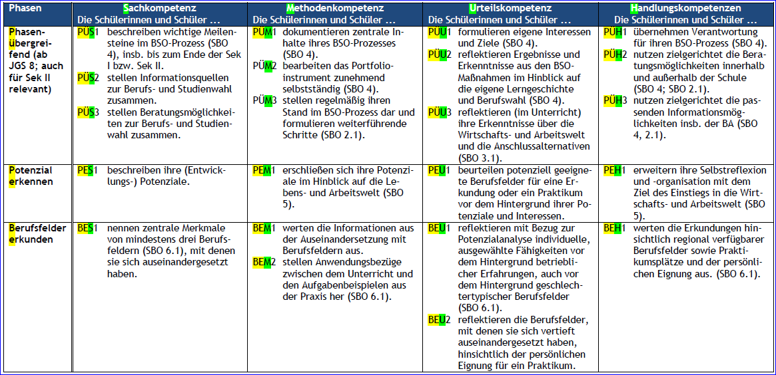
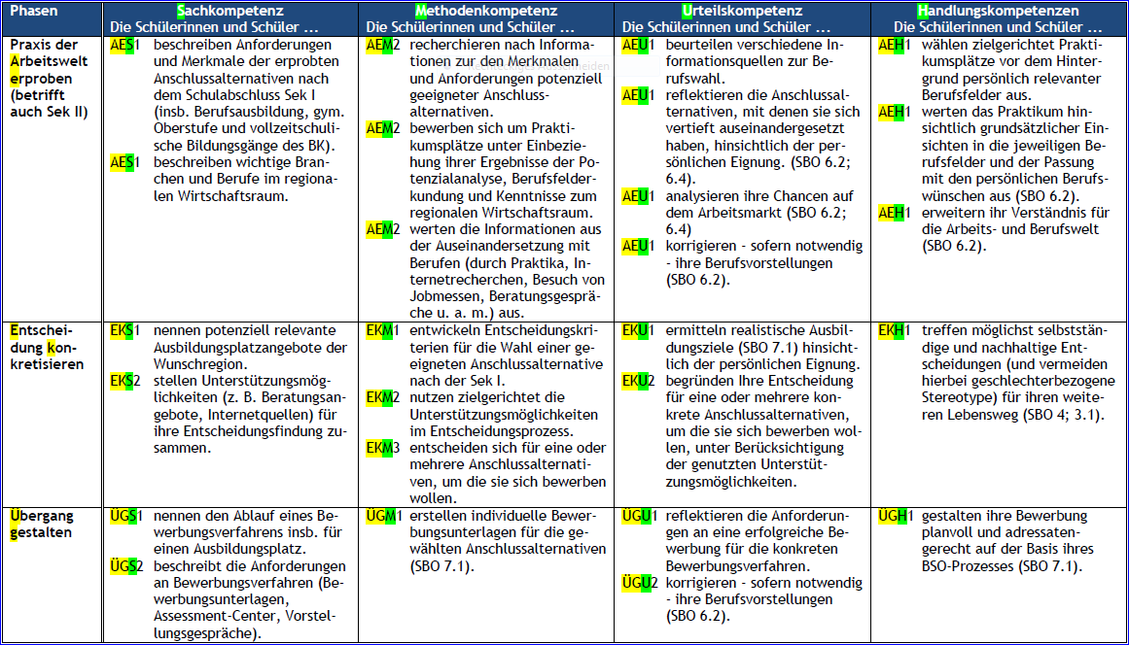
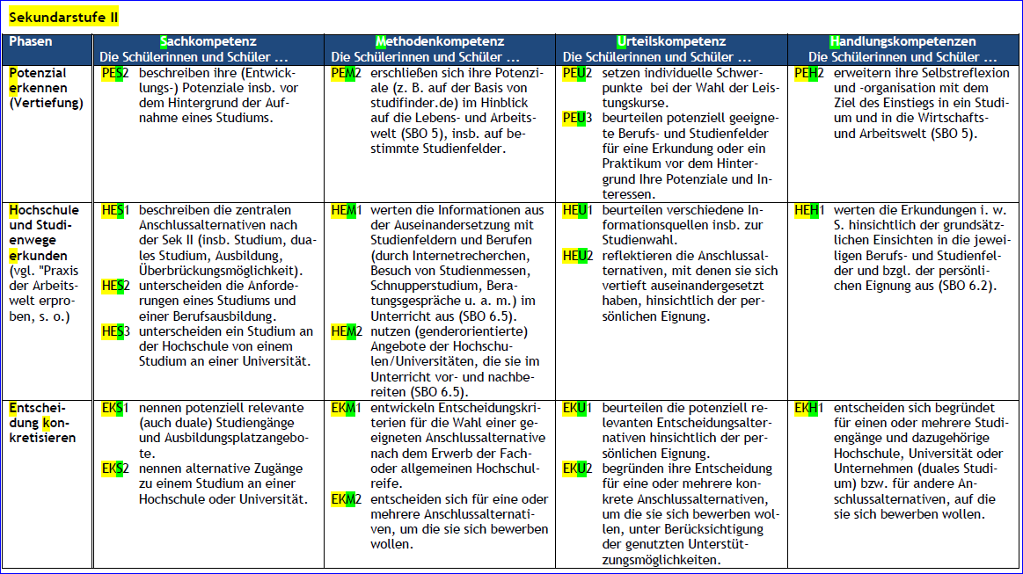
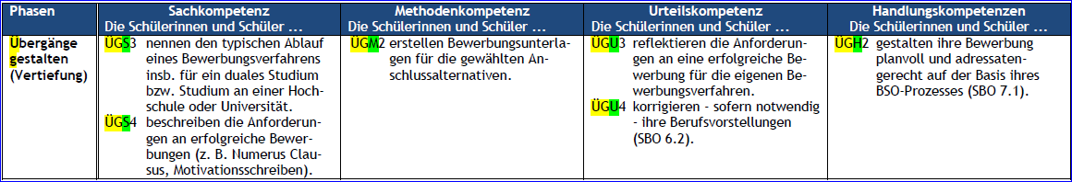

7. Verzahnung mit dem gemeinsam abgestimmten Angebotsportfolio der Agentur für Arbeit Bergisch Gladbach und den Zentralen Studienberatungen der TH Köln und der Universität zu Köln
Im Bereich der höheren Bildung haben sich die Optionen mit der Einführung der gestuften Studiengänge weiter ausdifferenziert. Das Angebot an Studiengängen, in denen Studium und Berufsbildung oder –praxis miteinander gekoppelt werden (Duales und Triales Studium), ist in den letzten Jahren stark ausgebaut worden. Die Agentur für Arbeit Bergisch Gladbach und die Kölner Hochschulen sehen sich daher in der gemeinsamen Verantwortung, auf individueller Ebene die am besten passenden Bildungswege zu bahnen – insbesondere auch dann, wenn sie nicht traditionellen Mustern entsprechen oder nicht immer gradlinig verlaufen – und auf diese Weise zugleich auf gesellschaftlicher Ebene vorhandene Bildungspotenziale bestmöglich zu erschließen.
Der Agentur für Arbeit Bergisch Gladbach ist es dabei ein besonderes Anliegen, allen Schülerinnen und Schüler der Sekundarstufe II ihre Möglichkeiten auf dem Ausbildungs- und Arbeitsmarkt sowie die Wege dorthin aufzuzeigen. Hierbei erfolgt die Beratung neutral und an den Bedürfnissen und Wünschen der Jugendlichen orientiert. Ziel der Agentur für Arbeit ist es, Ausbildungs- und Studienabbrüche zu reduzieren und die Jugendlichen auf dem Weg zu einer fundierten Berufswahlentscheidung zu begleiten.
Den Kölner Hochschulen ist es ein besonderes Anliegen, ein Studium immer dann zu ermöglichen, wenn auf individueller Ebene erfolgversprechende Voraussetzungen gegeben sind oder geschaffen werden können. Zugleich ist ihnen eine Erhöhung der Passung zwischen Studierenden und Studienangebot und damit der Wahrscheinlichkeit des Studienerfolgs wichtig. Dies impliziert, dass die Zentralen Hochschulberatungen im Rahmen der personenzentrierten Beratung von Studieninteressierten in den Fällen, in denen ein Studium auf individueller Ebene nicht passend erscheint, auch aktiv alternative Bildungsoptionen ins Blickfeld der Ratsuchenden rücken und diese ggf. mit einschlägigen hochschulexternen Ansprechpartnerinnen und –partnern in Kontakt bringen.
Beide Partner, die Kölner Hochschulen auf der einen und die Agentur für Arbeit Bergisch Gladbach auf der anderen Seite, treffen sich daher in dem gemeinsamen Anspruch, dass die Berufswegeplanung der Absolventinnen und Absolventen der Sekundarstufe II fundiert erfolgt und möglichst alle relevanten Facetten berücksichtigt.

Damit soll insbesondere einem späteren Studienausstieg bzw. einer Lösung des Ausbildungsverhältnisses aufgrund von falschen Erwartungen und damit einhergehenden negativen Wirkungen für die Einzelne / den Einzelnen bzw. die Wirtschaft und schlussendlich der Gesellschaft als Ganzes entgegengewirkt werden.
Vor diesem Hintergrund haben am 17.05.2017 die Agentur für Arbeit Bergisch-Gladbach, die Universität zu Köln und die Technische Hochschule Köln eine „Vereinbarung zur Kooperation im Bereich Studien- und Berufsorientierung in der Region Köln“ unterzeichnet, in der sich die Partner im Rahmen eines in gemeinsamen Handlungsfeldern abgestimmten Vorgehens – wie nachfolgend dargestellt – mit ihren jeweiligen Stärken einbringen, gegenseitig ergänzen und unterstützen. Ziel ist die Schaffung von - im Sinne der Ratsuchenden - abgestimmten Strukturen, Prozessen und Angeboten zur Förderung erfolgreicher Bildungsbiographien und damit zugleich zur Erhöhung des organisationalen, betrieblichen und gesellschaftlichen Nutzens.
Ein wesentlicher Handlungsrahmen ist dabei die Unterstützung der Schulen mit Sekundarstufe II bei der Implementierung der Landesinitiative "Kein Abschluss ohne Anschluss".
Den jeweils zuständigen Beraterinnen und Berater der Agentur für Arbeit Bergisch Gladbach werden auf Ebene der einzelnen Schulen entsprechend verantwortliche Studienberaterinnen und –berater zugeordnet. In enger Zusammenarbeit mit den jeweiligen Schulleitungen und den Studien- und Berufswahlkoordinatorinnen und -koordinatoren gestalten sie gemeinsam die schulspezifische Umsetzung und Weiterentwicklung abgestimmter Maßnahmen. Ab dem Schuljahr 2017/2018 gehen die Kölner Hochschulen und die Agentur für Arbeit Bergisch Gladbach mit einem konsekutiven Angebot gemeinsam auf die Schulen in der Region zu. Dieses Angebot soll den Orientierungsprozess schrittweise begleiten, um den Zugang zum Studium und zu den spezifischen Einrichtungen zu vereinfachen. Der Prozess reicht dabei vom Überblick über die Möglichkeiten nach dem Abitur, die allgemeine Vermittlung der Anforderungen und Rahmenbedingungen dieser verschiedenen Wege bis hin zu der Auseinandersetzung mit dem eigenen Profil und der Passung sowie die eigene Orientierung und Entscheidungsfindung.
Bei der konkreten Angebotsgestaltung in jeder einzelnen Schule soll flexibel auf deren individuelle Rahmenbedingungen und Bedürfnisse eingegangen werden. Es wird angestrebt, das konkrete Angebot in gemeinsamen, jährlich anzupassenden Kooperationsvereinbarungen mit den Schulen festzuhalten, um eine langfristige und nachhaltige Zusammenarbeit zu implementieren. Im Schuljahr 2017/18 soll vorrangig eine flächendeckende und qualifizierte Information und Unterstützung des Jahrgangs erfolgen, der dann auch zum Tag der Studienorientierung im RBK am 11.09.2018 eingeladen wird.

In den folgenden Schuljahren werden sukzessiv im Sinne eines abgestimmten und bedarfsorientieren Aufwachsens weitere, passende Angebote seitens der Agentur für Arbeit und der Hochschulen eingeführt.

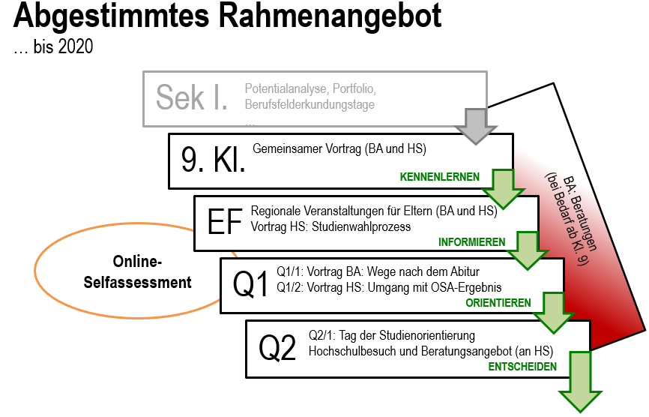
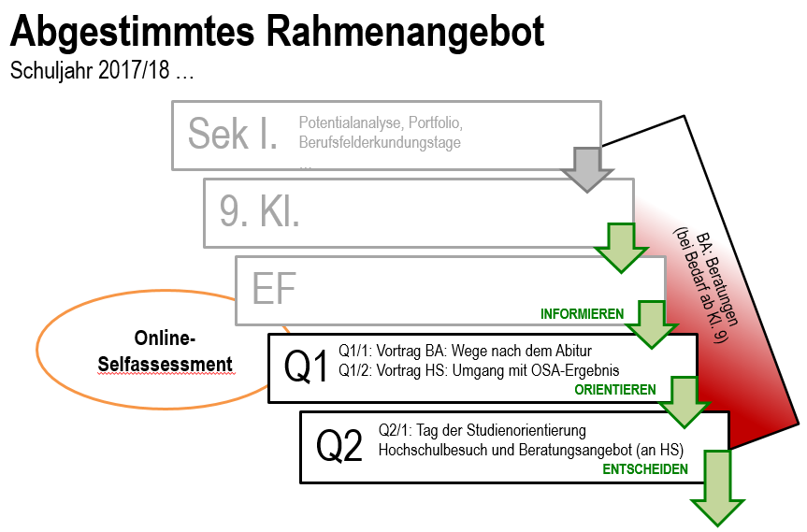

8. Schulische Beratung und Beispiele der Umsetzung am Städt. Gymnasium Wermelskirchen und am Gymnasium Odenthal
Eine systemisch aufeinander aufbauende, die Standardelemente reflektorisch verbindende Beratung ist die Grundlage einer gelingenden Studien- und Berufsorientierung und einer selbständig getroffenen Berufswahlentscheidung. Sie ist das entscheidende Bindeglied zwischen den einzelnen Standardelementen. Zusätzlich zu dem Angebot der flexiblen Sprechstunden zur individuellen Beratung der Berufs- und Studienberaterinnen und -berater der Bundesagentur für Arbeit ist es wichtig, regelmäßig wiederkehrende Beratungs- und Reflexionsphasen in den Prozess der Studien- und Berufsorientierung einzuplanen. Die Ausgestaltung dieser Beratungs- und Reflexionsphasen kann jedoch ganz unterschiedlich sein. Es gibt verschiedene Möglichkeiten, die in der nachfolgenden Tabelle in der Spalte „Einbindung in Schule und Unterricht“ abgebildet sind und im Folgenden beispielhaft noch genauer beschrieben werden.
Insbesondere in der Sekundarstufe II nehmen der Informationsbedarf auf der einen und das geforderte Maß an Eigeninitiative auf der anderen Seite stark zu. Hier macht eine nochmalige Interessensüberprüfung und ein Abgleich mit den eigenen Fähigkeiten und Fertigkeiten mit Hilfe eines Online Self Assessment Tools/Selbsterkundungstools, aber auch detaillierte Fachvorträge zu studienrelevanten Themen Sinn. Das Veranstaltungsformat „Tag der Studienorientierung“ für Schülerinnen und Schüler am Anfang der Q2 stellt in diesem Prozess z.B. den Türöffner zu den verschiedenen Studienfeldern aber auch den Informations- und Schnupperangeboten der Hochschulen der erweiterten Region dar.

Beschreibung der Beratungsmodelle/ Beispiele alternativer Beratung
Synthese-Instrumente in der BO der Sek I (Städt. Gymnasium Wermelskirchen)
Ziel der Synthese-Instrumente „Portfolio Beruf“ und „Berufsreflexionsgespräch“ ist die sinnvolle Verbindung verschiedener Einzelelemente der Berufsorientierung.
a) „Portfolio Beruf“
Das Portfolio wird zu Beginn der Jahrgangsstufe 9 im Fachunterricht Deutsch als Form der selbstständigen Projektarbeit durchgeführt und ersetzt nach § 6 (8) APO-SI eine Klassenarbeit. Dabei beleuchten die Schülerinnen und Schüler einen von ihnen ausgewählten Beruf, indem sie das Berufsbild beschreiben. Dies ist Gegenstand im Fach Politik. Sie besuchen zu dieser Zeit auch den lokalen Ausbildungsbasar und nehmen Kontakt zu Firmen auf, die diesen Beruf nachfragen. Ziel ist ein Interview mit einer / einem Beschäftigten des Berufs als weiteren Bestandteil des Portfolios. Die Gestaltung eines Bewerbungsschreibens für eine eintägige Praktikumsstelle am künftigen Berufsfelderkundungstag bildet gemeinsam mit einem Lebenslauf einen weiteren Teil des Portfolios. Somit soll das Bewerbungsschreiben auch tatsächlich zum Einsatz gelangen. Schließlich evaluiert ein nach Kriterien erstelltes Protokoll sowie eine Reflexion den bereits absolvierten Berufsfelderkundungstag und ergänzt gemeinsam mit einem Einleitungstext das Portfolio, in welchen auch das Ergebnis der Potenzialanalyse einfließen soll.
Der Aufwand der Bewertung ist zwar deutlich größer, als der einer üblichen Klassenarbeit zum Thema Bewerbungsschreiben, wird aber von dem Fachkollegium als erheblich sinnvoller und wirkungsvoller eingeschätzt.
b) „Berufsreflexionsgespräch“
Im zweiten Halbjahr der Jahrgangstufe 9 findet ein etwa 20-minütiges Gespräch zwischen Klassenleitung und Schülerinnen und Schüler am Nachmittag außerhalb des Unterrichts statt, in dem ein Resümee der Erfahrungen und Erkenntnisse der Berufsorientierungselemente der vergangenen zwei Jahre gezogen werden soll. So formulieren die Schülerinnen und Schüler zur Vorbereitung einen etwa einseitigen, persönlichen „Bildungsplan“ nach vorgegebenen Kriterien, der den Mittelpunkt des Reflexionsgespräches bildet. Der Bildungsplan wird vorgetragen, kritisch besprochen und schließlich zusammen mit einem Kurzprotokoll in der Schülerakte abgelegt. Zugleich wird eine Kopie des Bildungsplans auch im Berufswahlpass abgeheftet, der bei dieser Gelegenheit auf Vollständigkeit geprüft wird.
Das Berufsreflexionsgespräch soll den Übergang am Ende der Sekundarstufe I des Gymnasiums zu einer bewussten Entscheidung reifen lassen und bildet eine Form der Übergangsgestaltung (SBO 7.3). Eltern sind herzlich eingeladen, an dem Gespräch teilzunehmen, damit sie sich auf dem gleichen Kenntnisstand befinden und die Überlegungen zu Hause konsequenter fortsetzen können.
Die Klassenleitungen erhalten für ihren Aufwand im zweiten Halbjahr jeweils eine Entlastungsstunde aus dem Budget der Studien- und Berufsorientierung.
Schüler/innen beraten Schüler/innen (Gymnasium Odenthal)
Diese Beratungsstruktur sieht vor, dass sich die Schülerinnen und Schüler in Form einer Peer to Peer Situation untereinander zu relevanten Themen der Berufs- und Studienorientierung beraten. In der schulinternen Organisation treffen sich halbierte Kurse der Stufe 10 (EF) über Kreuz für eine Doppelstunde mit einer halbierten neunten Klasse. In diesem Rahmen sollen die älteren Schülerinnen und Schüler Ihre Praktikumserfahrungen den Jüngeren in Form einer Präsentation vorstellen. Für den Fall, dass Schülerinnen und Schüler ihre Präsentation nicht dabei haben oder keine Projektionsmöglichkeit vorhanden ist, bekommen die Kurslehrerinnen und -lehrer in der Klasse 10 und die Fachlehrerinnen und –Lehrer in der Klasse 9 für die präsentierenden Schülerinnen und Schüler einen Ausdruck ihrer eigenen Präsentation. Inhaltlich sollen die Schülerinnen und Schüler neben allgemeinen Angaben zum Betrieb, zum Ablauf des Praktikums und zu Berichten der einzelnen Tätigkeitbereiche insbesondere thematisieren, wie ihnen die Praktikumserfahrung in ihrem Berufsorientierungsprozess weiterhilft. Der Inhalt der Präsentation und die eigene Reflexion der Schülerinnen und Schüler können dann wiederum Gesprächsanlass für ein Beratungsgespräch mit dem StuBO sein.

9. Kreisweite Angebote der Berufs- und Studienorientierung am Beispiel des Rheinisch Bergischen Kreises
Tag der dualen Ausbildung
Eine duale Ausbildung bietet Jugendlichen hervorragende Karrieremöglichkeiten. Vielen Jugendlichen sind die vielfältigen Karriere- und Weiterbildungsmöglichkeiten einer dualen Ausbildung jedoch nicht hinreichend bewusst. Der Trend zum Studium ist ungebrochen. Dabei ist die duale Ausbildung vielfältig und attraktiv: Mit knapp 350 Ausbildungsberufen für alle Branchen ermöglicht die duale Ausbildung eine individuelle Berufswahl. Das breite Spektrum der Ausbildungsberufe eröffnet mit seinen unterschiedlichen Qualifikationsprofilen vielversprechende Chancen für alle Schulabgängerinnen und Schulabgänger. Bereits während und auch nach der dualen Berufsausbildung bieten sich vielfältige Entwicklungsmöglichkeiten: Zusatzqualifikationen, Höhere Schulabschlüsse oder Aufstiegsfortbildung, z. B. zum Techniker und Meister.
Um den Jugendlichen des Rheinisch-Bergischen Kreises die Vielfalt der Ausbildungsberufe und deren beruflichen Chancen aufzuzeigen bietet der Rheinisch-Bergische Kreis den „Tag der dualen Ausbildung“ an. Beim „Tag der dualen Ausbildung“ werden die Schülerinnen und Schüler mittels Ausbildungsbotschafterinnen und -botschaftern in drei je 30-minütigen Vorträgen über verschiedene Ausbildungsberufe informiert. Durch das „Peer to peer-Teaching“ erhalten die Jugendlichen einen praxisnahen Eindruck von dem jeweiligen Ausbildungsberuf. Die Jugendlichen können bereits im Vorfeld der Veranstaltung ihre Wunschvorträge online buchen. Dabei stehen bis zu 50 verschiedene duale Ausbildungsberufe zur Verfügung.
Die Veranstaltung wird in Kooperation mit folgenden Partnern durchgeführt: Handwerkskammer zu Köln, Industrie- und Handelskammer zu Köln, Kreishandwerkerschaft Bergisches Land, Ärztekammer Nordrhein, Landwirtschaftskammer Nordrhein-Westfalen, Rechtsanwaltskammer Köln, Rheinische Notarkammer und der Steuerberaterkammer Köln. Die Wirtschaftskammern akquirieren im Vorfeld die vortragenden Azubis aus dem zweiten und dritten Lehrjahr. Damit sich die Azubis auf ihre neue Rolle vorbereiten können, bietet das Projekt „Ausbildungsbotschafter“ der IHK zu Köln und der Handwerkskammer zu Köln eine eintägige kostenfreie Schulung an. Dabei sollen die angehenden Botschafterinnen und Botschafter Informationen zum dualen Ausbildungssystem, Hinweise zur Rhetorik und Mediennutzung sowie Präsentations- und Gestaltungstipps erhalten. Die Selbstreflexion zum eigenen Beruf soll das Training abrunden.
Der „Tag der dualen Ausbildung“ findet in der Regel im März oder April in der Woche vor den Osterferien in der Nelson-Mandela-Gesamtschule in Bergisch Gladbach statt. Damit dem Rheinisch-Bergischen Kreis die notwendigen 30 Klassenräume zur Verfügung gestellt bekommen, legt die Nelson-Mandela-Gesamtschule auf diesen Tag ihren pädagogischen Fachtag und befreit so die restlichen Schülerinnen und Schüler vom Schulbesuch. Die Schülerinnen und Schüler treffen in zwei Wellen ein. Zwischen 9:00 Uhr und 10.50 Uhr besuchen die Schülerinnen und Schüler aus Bergisch Gladbach die Veranstaltung. Die Schülerinnen und Schüler des Nord- und Südkreises hören die Vorträge in dem Zeitraum zwischen 11.30 Uhr und 13.20 Uhr. Die Schülerinnen und Schüler haben bereits im Vorfeld der Veranstaltung Vorträge gebucht und die Räume der Vorträge mitgeteilt bekommen. Aufgrund der Vortragsbuchungen werden die Vorträge von Schülerinnen und Schüler unterschiedlicher Klassen und Schulformen verfolgt. Alle Vortragsräume sind mit Beamern und VGA-Kabeln ausgestattet. Für die Referentinnen und Referenten, Beraterinnen und Berater und Mitarbeitenden steht Verpflegung in Form von Fingerfood, Kuchen sowie heißen und kalten Getränken zur Verfügung. Den Bustransport der Schülerinnen und Schüler aus dem Nord- und Südkreis zum Veranstaltungsort und zurück zur Schule wird vom Koordinierungsbüro „Übergang Schule-Beruf“ des Rheinisch- Bergischen Kreises organisiert und finanziert.
Eine Begleitbroschüre gibt Auskunft über das Gesamtangebot und liefert Informationen über die duale Ausbildung.
Tag der Studienorientierung
Allein in Nordrhein-Westfalen stehen Studienanfängerinnen und –anfängern über 2.000 Studiengänge an öffentlich-rechtlichen, kirchlichen und privaten Hochschulen zur Auswahl. Um hier eine passende Wahl treffen zu können, müssen Jugendliche
• eine klare Vorstellung hinsichtlich ihrer eigenen Kompetenzen und Zielvorstellungen haben.
• fundierte Kenntnisse über die Voraussetzungen, Inhalte und Berufsperspektiven der jeweilige Studiengänge aufweisen.
Mangelnde Kenntnisse über die fachlichen Anforderungen eines Studiengangs und eine unzureichende Einschätzung der eigenen Fähigkeiten zählen zu den zentralen Gründen eines Studienabbruchs. Damit diese wichtige Entscheidung nicht spontan getroffen werden muss, sondern das Ergebnis eines frühzeitigen und fundierten Entscheidungsprozesses ist, beschäftigen sich im Rheinisch-Bergischen Kreis alle weiterführenden Schulen mit einer Sekundarstufe II mit dem Thema Studienorientierung. Darüber hinaus bietet der kreisweite „Tag der Studienorientierung“ im Rheinisch-Bergischen Kreis einmal im Jahr die Möglichkeit, an einem zentralen Ort in der Region ausgewählte Studienfächer der umliegenden Hochschulen kennen zu lernen. Alle Schülerinnen und Schüler in der Oberstufe der Gymnasien und Gesamtschulen, der Berufskollegs und der Freien Waldorfschule erhalten dieses zentrale Angebot zur Studienorientierung. Insgesamt können die Schülerinnen und Schüler aus einem Angebot von über zahlreichenverschiedenen Fachvorträgen von Referenten/innen der umliegenden Hochschulen auswählen. Die kommunale Koordinierung stimmt im Vorfeld die Interessenlagen der Oberstufenschülerinnen und –schülern mit den Angeboten der beteiligten Hochschulen ab. Die Jugendlichen erfahren im Rahmen von Fachvorträgen konkrete Anforderungen, Rahmenbedingungen und Berufsfelder, die sich hinter den ausgewählten Studiengängen verbergen.
Das Angebot sieht einen kreisweiten Tag der Studienorientierung für die Gymnasien, Berufskollegs und Gesamtschulen im Rheinisch-Bergischen Kreis vor. Die Veranstaltung findet in den Räumlichkeiten der FHDW Bergisch Gladbach statt. Dort stellen die umliegenden Hochschulen Schülerinnen und Schüler der Jahrgangsstufen Q2, der Berufskollegs und der Gesamtschulen, ihre verschiedenen möglichen Studienfachrichtungen vor. Die Selbstpräsentation der Hochschulen besteht aus zwei Komponenten: Im Forum der FHDW positionieren die Hochschulen einen Informationsstand. Hier beraten ein oder zwei Mitarbeitende der zentralen Hochschulberatungen zur allgemeinen Studiensituation, Anmeldevorgängen und ähnlichem. Zusätzlich ist die Agentur für Arbeit Bergisch Gladbach mit einem Stand vertreten.
Im vorderen und hinteren Außenbereich der FHDW sind zwei Informationsstände in Zelten positioniert, in denen Mitarbeitende des Koordinierungsbüros „Übergang Schule-Beruf“ des Rheinisch-Bergischen Kreises Fragen beantworten, Broschüren und Evaluationszettel bereithalten sowie anhand von Vortragsplänen Aufschluss über Wege und Raumbelegungen geben. In den Innenräumen finden die Vorträge zu den verschieden Studiengängen statt. Sie sind das Kernangebot des Tages. Die 45-minütigen Vorträge ermöglichen den Schülerinnen und Schüler Einblicke über geforderte Leistungen im konkreten Studiengang und über die Studienganginhalte sowie anschließende Berufsmöglichkeiten. Den Hochschulen stehen insgesamt ca. 20 Räume zur Verfügung. Jede Hochschule stellt pro Durchgang also mehrere Studiengänge vor, die die jeweilige Hochschule in ihrer wissenschaftlichen Ausrichtung repräsentiert. Es gibt zwei Schülerwellen. Geplant sind sie von 9 bis 11.45 Uhr und von 12.15 bis 15.00 Uhr. An einem Durchgang nehmen rund 800 Schülerinnen und Schüler teil. Diese Aufteilung ist notwendig, da die Räumlichkeiten begrenzt sind. Volontäre leiten die Schülerinnen und Schüler zu den jeweilig gebuchten Vorträgen. Eine Begleitbroschüre gibt Auskunft über das Gesamtangebot, liefert Informationen zur Studienentscheidung und Kontaktdaten der einzelnen Hochschulberatungen.
Zudem wird ein Schülertransfer für Schulen des Nord- und Südkreises über den Rheinisch-Bergischen Kreis ermöglicht.

10. Einbindung der Querschnittsthemen: Gender-, Migrationssensibilität und Inklusion
In einem umfassenden Sinne können die Querschnittsthemen unter dem Begriff „Diversitätsansatz“ subsumiert werden. Bei den unterschiedlichen Voraussetzungen gilt es, die Gemeinsamkeiten und die Vielfalt der Schülerinnen und Schüler zu thematisieren und anzuerkennen. Diese sehen wir als Bereicherung und Ressource. Unser Ziel ist es, Benachteiligungen entgegenzuwirken und zur Chancengerechtigkeit beizutragen, den einzelnen Schülerinnen und Schüler die bestmögliche Bildung sowie soziale und berufliche Teilhabe zu ermöglichen.
Bezogen auf die einzelnen Querschnittsthemen setzen wir folgende Schwerpunkte und nutzen konkret u.a. die benannten Angebote und Maßnahmen:
Gendersensibilität
Nach wie vor ist die Berufswahl von Mädchen und Jungen von „traditionellen Männer- und Frauenberufen“ geprägt. Davon ausgehend möchten wir die Schülerinnen und Schüler frühzeitig sensibilisieren und ihnen neben den traditionellen auch alternative Rollen- und Berufsbilder vorstellen und damit ihr Spektrum bei der Berufswahl erweitern.
Insbesondere möchten wir Mädchen beispielsweise für die sogenannten MINT-Berufe, für Technik und Handwerk begeistern und Jungen für soziale Berufe in Erziehung oder Pflege. Um solche „Genderkonstruktionen“ zu verstehen und aufzubrechen, thematisieren wir diese im Unterricht und ermutigen die Schülerinnen und Schüler, sich in „rollenfremden“ Berufsfeldern zu erproben.
Dies umfasst u.a.
- Wahlpflichtunterricht in Jahrgang 8, in dem alle Schülerinnen und Schüler die Berufsfelder „Handwerk und Technik/Industrie“, „Soziales und Gesundheit“ und „Wirtschaft und Verwaltung“ durchlaufen
- Teilnahme am Girl’s & Boy’s Day
- Bearbeitung des Themenhefts „MINT & SOZIAL for you“ der Arbeitsagentur
- Vorstellung von Praxisbeispielen durch ehemalige Schülerinnen und Schüler und/oder von anderen (jungen) Erwachsenen „Gender-cross/quer-Vorbildern“; ggf. unterstützt von Ausbilderinnen und Ausbildern oder Personalleitungen
- Pflichtkurs im BZI Remscheid „Metall-Elektro-IT“
- Wahlangebote wie Sozial-AG, Schüler Labor etc.
- Berufsfelderkundungen und Praktika bewusst wählen, um sich vielfältig auszuprobieren
- Stärkung der Selbstwahrnehmung und Selbstbehauptung/Konflikttraining im „Mädchen- bzw. Jungen-Kurs“ in Jahrgang 9
- Sensibilisierung der Lehrkräfte
- ggf. Beratung und Akzeptanzförderung bei Eltern durch Klassenlehrerin bzw. -lehrer und/oder StuBO
- ggf. Beratung und Öffnung von Betrieben durch StuBO
Migrationssensibilität
Beim Übergang von der Schule in den Beruf treten bei Jugendlichen mit Migrationshintergrund zwei Aspekte in den Vordergrund: die Beherrschung der deutschen Sprache als (Aus-)Bildungssprache und/oder das Verständnis für das deutsche Schul- und Berufsbildungssystem. Zugleich muss in den Blick genommen werden, dass teilweise jugendliche Bewerber/innen und Bewerber mit Migrationshintergrund teilweise immer noch benachteiligt sind und ihnen im Bewerbungsprozess eventuell mit Vorbehalten begegnet wird.
Die Gruppe der Schülerinnen und Schüler mit Migrationshintergrund ist in sich sehr heterogen; sie umfasst Schülerinnen und Schüler die bereits in Deutschland geboren wurden bis hin zu Kinder und Jugendlichen, die erst seit kurzem als Geflüchtete oder EU-Einwanderer in Deutschland leben. Entsprechend vielfältig sind die persönlichen, ethnischen und religiösen Hintergründe. Innerschulisch fördern wir die Anerkennung kultureller Vielfalt, sehen Mehrsprachigkeit als individuelle Kompetenz und bemühen uns, auf die Chancengleichheit der Schülerinnen und Schüler hinzuwirken.
Migrationssensible (Übergangs-)Pädagogik richtet sich an verschiedene Zielgruppen: an die Schülerinnen und Schüler mit Migrationshintergrund selbst sowie an ihre Eltern, ebenso an die Schülerinnen und Schüler ohne Migrationshintergrund im Rahmen einer interkulturellen Sensibilisierung. Gleichfalls gilt es mit Betrieben zu kooperieren und sie für eine interkulturelle Öffnung zu gewinnen.
Inhaltlich setzen wir neben einer intensiven Sprachförderung u.a. folgende Bausteine ein:
- Teilnahme der sprachlernenden Schülerinnen und Schüler an den Standardelementen von KAoA kompakt, ggf. mit individueller Unterstützung
- Information und Beratung der Schülerinnen und Schüler und ihrer Eltern zum deutschen Schul- und Ausbildungssystem (betrieblich wie universitär) durch die Klassenlehrer/innen und den/die StuBO; ggf. unter Beteiligung von Dolmetschern oder Familienpaten
- Individuelle Unterstützung der Schülerinnen und Schüler und/oder der Betriebe bei den Berufsfelderkundungen und/oder bei Praktika sowie bei der Bewerbung für einen Ausbildungsplatz
- ggf. längerfristige, individuelle Begleitung der Schülerinnen und Schüler durch Schulsozialarbeiterinnen und -arbeiter oder - sofern möglich - durch Berufseinstiegsbegleitung
- Einbindung von ehemaligen Schülerinnen und Schüler mit Migrationshintergrund in die schulische Berufsvorbereitung; Vorstellung von schulischen Bildungs- und betrieblichen bzw. universitären Ausbildungsverläufen
- Teilnahme an kreisweiten Veranstaltungen wie „Mein Beruf, meine Zukunft – mit Ausbildung zum Erfolg“
- als „Schule gegen Rassismus“ initiieren wir jährlich antirassistische Projekte für alle Schülerinnen und Schüler
- Kooperation mit dem Kommunalen Integrationszentrum sowie dem lokalen Jugendmigrationsdienst
- enge Kooperation mit der Berufsberatung der Agentur für Arbeit und dem Berufskolleg bei Schülerinnen und Schüler, die sprachlich noch nicht in der Lage sind, ins „Regelsystem“ überzugehen
- lokale Vernetzung der Schule mit der städtischen Initiative „Runder Tisch gegen Rechts“ und mit Kulturvereinen, Moscheen u.a.
Inklusion
Im Rahmen der schulischen Inklusion besuchen Schülerinnen und Schüler mit festgestelltem sonderpädagogischem Unterstützungsbedarf unsere Schule. Daneben gibt es im Sinne von KAoA noch weitere Schülerinnen und Schüler mit besonderem Förderbedarf, die aufgrund individueller Entwicklungs- oder Problemlagen zusätzliche Angebote zur beruflichen Orientierung und für den Übergangsprozess bedürfen.
Ziel für alle Jugendlichen ist eine Eingliederung in den ersten Arbeitsmarkt. Idealerweise durch die direkte Aufnahme einer Ausbildung, ein Studium oder aber durch passende Anschlussoptionen, die den Weg dahin bereiten. Auch hier sind Eltern frühzeitig in den Berufsorientierungsprozess einzubeziehen. Ebenso ist es wichtig, Betriebe und Hochschulen für die individuellen Ausgangslagen der Schülerinnen und Schüler zu sensibilisieren.
Schülerinnen und Schüler mit sonderpädagogischem Unterstützungsbedarf in den Bereichen Lernen sowie Emotionale und soziale Entwicklung, ebenso wie die Schülerinnen und Schüler mit besonderem Förderbedarf nehmen an den Standardelementen von KAoA teil - möglichst analog zu ihren Mitschülerinnen und -schülern im Jahrgang - ggf. aber auch an den zusätzlich spezifischen Standardelementen, wie die trägergestützte Berufsfelderkundung, die Praxiskurse oder das Langzeitpraktikum.
Für Schülerinnen und Schüler mit sonderpädagogischem Unterstützungsbedarf in den Bereichen Geistige Entwicklung, Hören und Kommunikation, Körperliche und motorische Entwicklung, Sehen sowie Sprache oder für Schülerinnen und Schüler mit einer Schwerbehinderung nach SGB IX, §2 Abs. 2 ab § 68 ff besteht die Möglichkeit der Teilnahme an dem Programm STAR (Schule trifft Arbeitswelt). Zur Verbesserung der beruflichen Integration in Ausbildung und Arbeit auf dem allgemeinen Arbeitsmarkt umfasst das Angebot eine verbindliche Berufswegeplanung, welche die Elemente Potentialanalyse, Berufsfelderkundung, betriebliches Praktikum und Elternarbeit in KAoA umfasst. Diese sind dabei noch einmal auf die speziellen Bedürfnisse der Zielgruppe angepasst. Weitere optionale Elemente wie Berufsorientierungsseminare, kommunikative Hilfen, Mobilitätstraining, betriebliches Arbeitstraining, technische Arbeitshilfen etc. stehen bei Bedarf zur Verfügung. Die Durchführung erfolgt in Kooperation mit dem LVR und regionalen Integrationsfachdient (Ifd).
Wie auch bei den anderen Querschnittsthemen „Gender- bzw. Migrationssensibilität“ zielt die inklusive Berufsorientierung auf Chancengleichheit sowie auf einen gleichberechtigten Zugang zu schulischer und beruflicher Bildung ab. Es gilt, Erschwernisse und Barrieren zu erkennen und zu überwinden.

In diesem Begleitungsprozess sind uns folgende Aspekte wichtig:
- ausführliche individuelle, interessen- und stärkenbasierte Berufswegeplanung (Zukunftskonferenzen) unter Einbezug der Eltern und ggf. weiterer Fachleute
- in den Praxisphasen (Berufsfelderkundung, Praktikum, ggf. Langzeitpraktikum) enge Begleitung der Schülerinnen und Schüler und der Betriebe, ggf. frühzeitige Krisenintervention
- enge Kooperation mit der allgemeinen bzw. der Reha-Berufsberatung der Agentur für Arbeit Bergisch Gladbach
- bei Schülerinnen und Schüler mit besonderem Förderbedarf gemäß der Kriterien in KAoA: frühzeitige Einbindung der allgemeinen Berufsberatung, um beispielsweise ein berufspsychologisches Gutachten zu veranlassen, mit dem Ziel, zum Übergang passende Angebote zur Förderung der Teilhabe am Arbeitsleben zur Verfügung zu stellen
- innerschulische Zusammenarbeit der Klassenlehrerinnen und -lehrer mit den StuBO und mit der Lehrkraft für sonderpädagogische Unterstützung, extern ggf. mit dem Inklusionsfachberatenden bzw. den Inklusionskoordinatorinnen und –koordinatoren des Schulamts
- Nutzung individueller (Ergänzungs-)Materialien im Portfolioinstrument, ggf. einen Berufswahlpass für Förderschüler/innen
- ggf. längerfristige Übergangsbegleitung der Schülerinnen und Schüler durch Schulsozialarbeiterinnen und –arbeiter oder - sofern möglich - durch Berufseinstiegsbegleitung

11. Professionalisierung der Lehrkräfte
Der Übergang von der Schule in den Beruf hat nicht nur für die Jugendlichen, sondern auch für die Schulen und das Kollegium insbesondere seit der Einführung von „Kein Abschluss ohne Anschluss“ an enormer Bedeutung gewonnen. Derzeit gibt es bundesweit ca. 350 Ausbildungsberufe und über 10.000 Studiengänge. Weiterhin bietet sich eine Vielzahl von Anschlussmöglichkeiten zur weiteren schulischen oder beruflichen Qualifizierung wie z.B. an den Berufskollegs. Die Angebote externer Institutionen und Träger ist einem permanenten Wandel unterworfen und steigt stetig.
Um die Schülerinnen und Schüler individuell und passgenau im Übergangsprozess zu begleiten, die Standardelemente aus KAoA qualitativ hochwertig umzusetzen und die ergänzenden Angebote für die Schule sinnvoll und effizient auszuwählen, bedarf es einer Professionalisierung der am Übergang beteiligten Lehrkräfte.
Dies geschieht unter anderem durch:
- Wahrnehmung der Fortbildungsangebote des Kompetenzteams NRW zu Themen der Berufsorientierung wie z.B. die Qualifizierung zum/r Studien- und Berufswahlkoordinator/in, Implementation eines Portfolioinstruments, Beratung etc. sowie zur Allgemeinen Studienorientierung und Selbsterkundungstools in Kooperation mit den Zentralen Studienberatungen der TH Köln und der Universität zu Köln
- Informationsveranstaltungen der Kommunalen Koordinierungsstelle Übergang Schule-Beruf/Studium zu ausgewählten Themen wie z.B. zur Inklusion, Berufsfelderkundung, Angebote der Hochschulen etc.
- Regelmäßige Teilnahme an den schulformbezogenen StuBO-Arbeitskreisen
- Teilnahme an der schulformübergreifenden StuBO-Plattform des Rheinisch-Bergischen Kreises
- Teilnahme an den Veranstaltungen des Arbeitskreises Schule-Wirtschaft
- Nutzen der KURS-Lernpartnerschaften
- Absolvieren eines Lehrerbetriebspraktikums
- Kooperation mit den Kammern wie z.B. der IHK, der HWK oder Kreishandwerkerschaft Bergisches Land und Wahrnehmung der Angebote
- Kooperation mit den Hochschulen, im Besonderen der TH Köln und der Universität zu Köln
- Teilnahme an Veranstaltungen der regionalen Netzwerke wie z.B. Wirtschaftsforen, Unternehmernetzwerke, Bildungs- und MINT-Netzwerk
- Regionale, themenbezogene auch überregionale, Vernetzung und Nutzen der sich daraus ergebenden Synergieeffekte
- kollegialer Austausch im Rahmen der Ferienkonferenz (z.B. Absprachen zum Umgang mit dem Portfolioinstrument)

12. Aufstellen von überprüfbaren Qualitätsindikatoren
Um eine qualitative Bewertung der durchgeführten Elemente der Studien- und Berufsorientierung vornehmen und den Prozess der Übergangsgestaltung optimieren zu können, bedarf es dem vorherigen Aufstellen überprüfbarer Qualitätsindikatoren. Dies können zum einen Kennzahlen sein (z.B. die Anzahl der teilnehmenden Schülerinnen und Schüler an den einzelnen Standardelementen , die Anzahl an Informationsveranstaltungen und der Teilnehmenden, etc.). Landesweit bzw. für die Schulen werden diese Werte über das Monitoring der einzelnen Schule im BAN-Portal am Ende des Schuljahres erhoben.
Zum anderen können auch ausführliche Befragungen sehr aufschlussreiche Ergebnisse zu möglichen Verbesserungsbedarfen aufzeigen. Im Idealfall findet eine Evaluation der Wirksamkeit mithilfe der Beteiligung der Schülerinnen und Schüler, der Eltern, des Kollegiums und ggf. weiterer Netzwerkpartner zu jedem Standardelement statt. Dieser hohe Anspruch setzt Informationsveranstaltungen und unterrichtliche Vor- und Nachbereitung von allen Standardelementen voraus. (Auflistung der Evaluationsmöglichkeiten siehe Unterpunkt 13. Evaluation)
Es ist zu überlegen, an welchen Punkten man die Standardelemente mit Bewertungen bzw. Benotungen verbindet. Dies wäre zum Beispiel im Bereich eines Bewerbungsprojektes oder im Bereich des Praktikumsberichtes möglich. Aber auch die Nutzung des Berufswahlpasses kann ggf. bewertet werden.
Weitere Qualitätskriterien und -indikatoren sind z.B.:
- die Einbindung der Eltern in die Arbeit der Studien- und Berufsorientierung (z.B. Auftaktveranstaltungen, Informationsveranstaltungen zu den einzelnen Standardelementen, Projekte mit Elternbeteiligung, Möglichkeit einer Rückmeldung zu allen Standardelementen von Eltern).
- eine aufeinander aufbauende, die Standardelemente miteinander verbindende Beratungsstruktur und deren Dokumentation (z.B. durchgehende Beratungsstruktur, Vorgaben zur Dokumentation der Beratung).
- innerschulische Kommunikationsstrukturen, die gewährleisten, dass alle Kolleginnen und Kollegen über das Schulprogramm und die Fächerverzahnung im Bereich der Studien- und Berufsorientierung informiert sind. (z.B. Einarbeitung von neuen Kollegeninnen und Kollegen, regelmäßige Austauschtreffen der beteiligten Akteure in diesem Bereich, klar formulierte Qualitätsziele im Bereich der Berufs- und Studienorientierung und eine Überprüfung und Weiterentwicklung der Berufs- und Studienorientierung, Studien- und Berufsorientierung als Bestandteil jeder Lehrerkonferenz)
- Zusammenarbeit mit externen Partnern (z.B. in übergeordneten Gremien wie StuBO-Arbeitskreisen und themenbezogene Unterarbeitsgruppen)
- Kontinuierliche Zusammenarbeit/Abstimmung mit den Mitarbeitenden der Agentur für Arbeit und den Hochschulen im Sinne einer individuellen Beratung
- Führen des Portfolioinstrumentes (z.B. Vorgaben und Checklisten zum Führen des Berufswahlpass, Verantwortlichkeiten stichprobenartiger Kontrollen )
- das Erarbeiten von qualitativ hochwertigen Bewerbungsunterlagen (z.B. aktueller Kenntnisstand der Lehrkräfte bzgl. Bewerbungsunterlagen Zugang zu einem PC-Arbeitsplatz)
- die Auslastung und effektive Nutzung eines Berufsorientierungsbüros (z.B. Bekanntheit des BOB, Möglichkeit des regelmäßigen Zugangs Klasse 8 , Aktualität der Materialien)
- Präsenz der Berufs- und Studienorientierung in der Schule in analoger und digitaler Form
13. Evaluation
Um den Berufs- und Studienorientierungsprozess an unserer Schule optimal, qualitativ hochwertig und nachhaltig zu verankern und bei Bedarf entsprechend weiterzuentwickeln, sichern wir die Ergebnisse unserer Arbeit zum Beispiel durch Maßnahmen wie Dokumentationen oder Erfolgskontrollen. Für die KAoA-Standardelemente sowie die ergänzenden Elemente zur Studien- und Berufsorientierung werden teilweise Evaluationen durchgeführt.
Dabei handeln wir ressourcenschonend und greifen zunächst auf die von externen Partnern zur Verfügung gestellten Daten zurück.
Schulintern erfolgt die Evaluation der Berufs- und Studienorientierung durch Befragungen der verschiedenen Akteure wie Schülerinnen und Schüler, Lehrkräfte oder Eltern.
Dabei werden die Interviews zum Teil auch in einer nicht standardisierten Form durchgeführt, das heißt, dass ein Leitfaden zwar einen vollständigen Katalog von Fragen enthält, die Reihenfolge und die Fragenformulierungen jedoch vom Gesprächsverlauf abhängig sind.
Des Weiteren setzen wir Gruppendiskussionen (Klassengespräche, Elternabende) als Instrument ein. Hier erheben wir unterschiedliche Erfahrungen, Standpunkte und deren Beweggründe. Durch die Diskussionsdynamik ergeben sich häufig Informationen, die im Einzelgespräch von den Betroffenen nicht so geäußert würden.
Wir empfehlen zwei Zeitpunkte für die ausführlichen Befragungen zum Prozess der Studien- und Berufsorientierung. Zum einen zum Ende der Klasse 9. Zu diesem Zeitpunkt sollte auch ein ausführliches Reflexions- bzw. Beratungsgespräch (ggf. unter Elternbeteiligung) geführt werden. Zugleich füllen die Schülerinnen und Schüler ihre Anschlussvereinbarung und die EckO Datenerhebung aus. Die Rückmeldungen des Kollegiums zu den Durchführungen der Standardelemente können in Rahmen einer Konferenz oder ggf. auch in Form einer Befragung eingeholt werden.
Der zweite sinnvolle Zeitpunkt einer weiteren Evaluation ist zum Ende der Q1 bzw. zu Beginn der Q2 nach dem Tag der Studienorientierung. Zu diesem Zeitpunkt können die SuS wieder online Daten in ihre Anschlussvereinbarung eingeben und zugleich den Tag der Studienorientierung evaluieren. Folglich bieten sich hier zwei Möglichkeiten der Verknüpfung einer schulinternen Evaluation.
Zusätzlich zu diesen beiden Reflexionszeiträumen werden / können natürlich auch einzelne Evaluationen der Standardelemente durchgeführt werden.

Umsetzung und Bewertung ausgewählter Standardelemente
Potenzialanalyse
Der Träger der Potenzialanalysen ist verpflichtet, die Schülerinnen und Schüler zu befragen und die Ergebnisse der Schule zur Verfügung zu stellen.
Weitere mögliche Fragestellungen:
a. Ausschreibung der Potenzialanalysen
- Werden bei einer landesweiten Ausschreibung regionale Besonderheiten der jeweiligen Schule berücksichtigt?
b. Qualitätskriterien für die Potenzialanalysen
- Sind in der Durchführung unterschiedliche Schwierigkeitsgrade berücksichtigt, die dem Leistungsvermögen der Schülerinnen und Schüler entsprechen (z.B. Schülerinnen und Schüler im Gemeinsamen Lernen)?
- Entsprechen die individuellen Auswertungsgespräche unseren Erwartungen?
- Erfolgen die Organisation, die Vor- und Nachbereitung sowie die Durchführung durch speziell geschultes Personal?
- Ist das eingesetzte Verfahren „handlungs- und lebensweltorientiert“?
- Wird der Fokus auf die Stärken und Interessen der Schülerinnen und Schüler gelegt und wird schulformbezogen sowie zielgruppengerecht gearbeitet?
- Werden die Ergebnisse im Auswertungsgespräch aussagekräftig und schülerverständlich kommuniziert? Liegt die Auswertung schriftlich vor?
- Ist ein aussagekräftiger Auszug im „Berufswahlportfolio“ abgelegt?
- Wird in der Auswertung auf die Wahl der Berufsfelderkundungen eingegangen?
Berufsfelderkundung
Die Befragung der Schülerinnen und Schüler und Betriebe wird über das Koordinierungsbüro „Übergang Schule-Beruf“ laufen
a. Organisation der Berufsfelderkundungen
- Sind genügend Plätze für die Schülerinnen und Schüler in der Region vorhanden?
- Sind genügend Plätze in der regionalen Datenbank zu finden?
b. Durchführung der Berufsfelderkundungen
- Wie werden die Schülerinnen und Schüler während der Berufsfelderkundung betreut?
- Wie hoch sind die Anteile von Theorie und Praxis?
- Halten die Unternehmen die Rahmenbedingungen ein?
- Sind die Berufsfelderkundungen eine Entscheidungshilfe für das darauffolgende Praktikum der Schülerinnen und Schüler?
Praktikum
- Wie werden die Schülerinnen und Schüler auf das Praktikum vorbereitet?
- Wie werden die Eltern über relevante Themen informiert?
- Gibt es Unterstützung bei der Suche nach einem Praktikumsplatz?
- Wie ist die Betreuung während des Praktikums?
- Wie wird das Praktikum in der Schule nachbereitet?
- Wie wird es reflektiert bzw. wie werden weitere Schritte geplant?
Anschlussvereinbarung
In der Jahrgangsstufe 9 ist die Anschlussvereinbarung (AV) als ein Element der koordinierten Übergangsgestaltung verankert. (siehe oben: zu diesem Zeitpunkt bietet sich eine Befragung zum bisherigen Prozess der Studien- und Berufsorientierung an)
- Wo ist die Bearbeitung und Begleitung der Schülerinnen und Schüler bei der AV verankert?
- Tragen die Schülerinnen und Schüler ihre Daten in die EckO – Datenbank ein?
- Liegt die AV im Portfolioinstrument ab?

Portfolioinstrument
- Wie wird die Arbeit mit dem Portfolioinstrument im Unterricht eingebunden?
- Sind die Lehrkräfte geschult?
- Wo stehen die Ordner?
- Wird das Portfolioinstrument von den Schülerinnen und Schülermit Sorgfalt „gepflegt”?
- Wurde die Kurzauswertung der Potenzialanalyse eingefügt?
- Wird der Berufswahlpass als Grundlage für Bewerbungen genutzt?
Es werden stichprobenartige Kontrollen durch die Lehrkräfte und gegebenenfalls die Schulleitung empfohlen.

Elternarbeit
Die Eltern üben einen starken Einfluss auf die Berufswahlentscheidung ihrer Kinder aus. Deshalb ist es wichtig, diese früh genug in den schulischen Berufsorientierungsprozess einzubeziehen.
- Wie wird der BO-Prozess bei den Eltern grundsätzlich thematisiert?
- Wie und wann werden die Eltern einbezogen?
- Wie hoch ist die Elternbeteiligung bei Beratungsterminen, Elternabenden oder Elternsprechtagen?
- Wie zufrieden sind die Eltern mit der Begleitung des BO-Prozesses in der Schule?
- Ist der rote Faden für die Eltern erkennbar?

Mögliche Fragestellungen einer Elternbefragung:
- Fühlen Sie sich über den Prozess der Studien- und Berufsorientierung an unserer Schule informiert? (sehr gut- gut -teils/teils- schlecht)
- Fühlen Sie sich über die einzelnen Elemente umfassend informiert? (sehr gut -gut- teils/teils- schlecht)
- Wie beurteilen Sie die Qualität der einzelnen Elemente / Vorträge? (sehr gut -gut- teils/teils- schlecht)
- Wie beurteilen Sie die Qualität der Beratung? (sehr gut -gut- teils/teils- schlecht)
- Wie oft unterhalten Sie sich mit Ihrem Kind über eine Studien- und Berufsorientierung? (häufig - regelmäßig- selten- nie)
- Wie nutzt Ihr Kind den Berufswahlpass? (häufig - regelmäßig- selten- nie)
- Haben Sie Einblick in den Berufswahlpass? (häufig - regelmäßig- selten- nie)
- Nutzt Ihr Kind die Möglichkeiten externer Beratung? (häufig - regelmäßig- selten- nie)
Vorträge durch externe Partner (Arbeitsagentur Bergisch Gladbach, Zentrale Studienberatungen)
Nach jedem Vortrag besteht die Möglichkeit, ein kurzes Feedback und Verbesserungsvorschläge einzusammeln.
Die Partner tauschen sich zum Abschluss jedes Schuljahres für das neue Schuljahr mit dem StuBO aus, um die Inhalte zu schärfen, neue Bedarfe zu identifizieren und die aufeinander aufbauenden Formate inhaltlich abzustimmen.
Selbsterkundungstool
- Wie wird das Selbsterkundungstool eingeführt?
- Ist das Selbsterkundungstool ein adäquates Hilfsmittel im Prozess der Studien- und Berufsorientierung?
- Wie wird mit den Ergebnissen weitergearbeitet?
Messe OBKarriere
- Wie beurteilen Sie die schulinterne Vorbereitung auf die Messe?
- Wie beurteilen Sie die Organisation der Messe?
- Wie beurteilen Sie die Qualität der Vorträge?
- Wie beurteilen Sie die Qualität der Beratung?
- Ist die Messe OBKarriere hilfreich im Prozess der Berufs- und Studienorientierung?
- Kennen Sie die weiteren Schritte für Ihre Berufs- bzw. Studienwahl?
- Wissen Sie wo Sie Unterstützung / Beratung erhalten?

14. Anhang
AB Zeitstrahl der Berufs- und Studienorientierung
AB Eckpfeiler Berufs- und Studienorientierung
AB Beschreibung Potenzialanalyse
AB Beschreibung Berufsfelderkundungen

